ЗВІТ
про роботу
закладу дошкільної освіти
(ясла - садок) №210

м. Київ – 2021
Даний звіт зроблений на підставі наказу Міністерства освіти і науки України від 23.03.2005р. №178, дошкільний навчальний заклад (ясла - садок) №210 розташований за адресою: 02095, м. Київ, вул. Срібнокільська – 14 - Б. Проектна потужність - 14 груп - 250 вихованців. Функціонує 8 груп - 221 дитина, 6 груп - орендує Комунальне некомерційне підприємство «Центр первинної медико – санітарної допомоги Дарницького району м. Києва з 2000 року.
У 2020 – 2021 навчальному році наповнюваність закладу дітьми ясельного та дошкільного віку складає 224 дитини.
Режим роботи ДНЗ № 210: п’ятиденний, з 7.00 до 19.00
В закладі функціонує:
2 групи для дітей ясельного віку – 45 дітей
2 групи для дітей молодшого дошкільного віку - 60 дітей
2 групи для дітей середнього дошкільного віку - 61 дитина
2 групи для дітей старшого дошкільного віку – 58 дітей

№ | Відомості | Показники
1 | Мова навчання | Українська
2. | Кількість груп усього | 8
2. | ясельні | 2
2. | дошкільні | 6
3. | Режим роботи груп:
3. | 10,5 годин | 5
3. | 12 годин | 3
4. | Кількість вихованців | 224
5. | Кількість працівників усього | 45
5. | педагогічний персонал | 18
5. | обслуговуючий персонал | 27

У дошкільному закладі створено найкращі умови для безпечної організації по догляду за дітьми, їх оздоровлення, навчання та виховання. Середовище в якому, перебувають наші діти в садочку, дає можливість ефективного розвитку особистості, з урахуванням інтересів, талантів, здібностей дітей. Групи формуються за віком дітей. Кожна група має ігрову кімнату, спальню, роздягальню, туалет. Всі приміщення обладнані меблями згідно віку дітей та сучасних вимог. В закладі працюють: спортивний та музичний зали, кабінет англійської мови, басейн.
Головною метою дошкільного закладу є забезпечення реалізації права громадян на здобуття дошкільної освіти, задоволення потреб у нагляді, догляді та оздоровленні дітей, створені умов для їх фізичного, розумового і духовного розвитку.
Також в закладі виховуються та навчаються діти пільгових категорій, а саме 7 дітей (батьки, яких є учасниками АТО), 1 дитина – інвалід, 17 дітей з багатодітних сімей, з статусом внутрішньо переміщених осіб виховується 15 дітей.
Заклад дошкільної освіти здійснює свою діяльність відповідно до нормативних документів та законодавчих актів України: Конституції України, Закону України «Про освіту», Закону України «Про дошкільну освіту», Положення «Про дошкільний навчальний заклад», Базового компонента дошкільної освіти України, Закону України «Про охорону праці», Закон України «Про дорожній рух», Закон України «Про мови», Закони України «Про цивільний захист», Освітня програма «Дитина» для дітей від 2 до 7 років. А також відповідно власного Статуту, Програми розвитку та річного плану роботи.
Завдання звітування:
1. Забезпечити прозорість, відкритість та демократичність управління навчальним закладом.
2. Стимулювати вплив громадськості на прийняття та виконання керівником відповідних рішень у сфері управління навчальним закладом.

АНАЛІЗ ПЕДАГОГІЧНОГО СКЛАДУ
ЗДО № 210 укомплектований педагогічними кадрами до складу якого входять 18 педпрацівників: 1 директор, 1 вихователь – методист, 1 практичний психолог, 1 музичний керівник, 1 інструктор з плавання, 13 вихователів (відкриті - 1 вакансія - інструктор з фізкультури та 1 вакансія - на посаду вихователь дітей дошкільного віку).
З повною вищою освітою (спеціаліст, магістр) – 10 педагогів, з базовою вищою освітою 8 педагогів, неповною вищою освітою (молодший спеціаліст) 1 педагог. Дошкільний заклад має необхідні умови для вирішення загально - освітніх, фізкультурно - оздоровчих заходів, групи оснащені іграшками згідно типового переліку, постійно оновлюється розвивальне - ігрове середовище.
На базі закладу проходили педагогічну практику: Сідорчук Юлія Ігорівна, Рудик Ольга Петрівна, Гижко Світлана Станіславівна, Богданова Євгенія Дмитрівна, які є студентами V курсу «Дошкільна освіта» Київський університет ім. Б. Грінченка;
Також в цьому навчальному році закінчили навчання в педагогічному університеті та отримали диплом Бакалавра «Дошкільна освіта» Київський університет ім. Б. Грінченка співробітники: Сідорчук Ю.І., Рудик О.П., Гижко С.С.

Атестаційний період – це важливий етап діяльності навчального закладу. Досвід найбільш авторитетних керівників свідчить, що атестація відіграє основну роль у становленні, згуртуванні та вихованні творчого колективу. Під час атестації вивчались професійні якості педагога, його сильні та слабкі сторони, рівень загальної культури, створювались оптимальні умови для вивчення і впровадження передового педагогічного досвіду кращих педагогів навчального закладу. Атестація педагогічних працівників закладів освіти проводилась відповідно до Закону України «Про освіту» (ст. 23), Типового положення про атестацію педагогічних працівників України, затвердженого наказом Міністерства освіти і науки України № 930 від 06 жовтня 2010 року, зареєстрованому в Міністерстві юстиції 14 грудня 2010 року.
Педагогічний колектив закладу освіти постійно працює над підвищенням свого професійного рівня так 4 педагогічні працівники – вихователі Малкіна А.В., Дедкова А.Г., Пєструіл К.В., Олійник Т.В. - пройшли дистанційні курси підвищення кваліфікації за особистим вибором навчальної платформи.
Так у 2020 – 2021 навчальному році атестацію пройшли такі педагогічні працівники:
- Малкіна Анастасія Вячеславівна – вихователь – встановлення «спеціаліст другої категорії»;
- Дедкова Ганна Гергіївна - вихователь – встановлення «спеціаліст другої категорії»;
- Пєструіл Катерина Вадимівна - вихователь – встановлення «спеціаліст другої категорії»;
- Олійник Тамара Василівна – вихователь - присвоєння кваліфікаційної категорії «спеціаліст вищої категорії».
Педагоги обмінювалися досвідом під час взаємних відвідувань різних форм організації дітей, а також колективних переглядів занять.
Для підвищення фахової майстерності, задоволення професійних інтересів усі педагоги обмінювалися досвідом з педагогами інших закладів дошкільної освіти через відео конференції, а це методичні об’єднання, семінари, семінари – практикуми, що сприяло творчому розвитку вихователів, музичного керівника, інструктора з плавання, практичного психолога.
УПРАВЛІНСЬКА ДІЯЛЬНІСТЬ
З метою визначення рівня та вдосконалення навчально-виховного процесу адміністрацією ЗДО № 210 були охоплені контролем усі суттєві питання. Своєчасно здійснювався попереджувальний контроль за змістом та якістю перспективного і календарного планування навчально-виховного процесу, готовністю вихователів і інших спеціалістів до робочого дня та за якістю підготовки до запланованих річним планом заходів.
Організація навчально - виховного процесу була спрямована на реалізацію основних завдань закладу, при визначенні яких були враховані їх сучасність, актуальність, результати діагностування педагогів.
У 2020 - 2021 навчальному році колектив реалізовував наступні завдання:
  - Мовленнєвий розвиток дитини дошкільного віку як важлива складова особистісного зростання (І квартал).
  - Створення умов та використання різних засобів для формування логіко – математичної компетентності дітей дошкільного віку у різних видах діяльності (ІІ квартал).
  - Використання методу проектної діяльності в екологічному вихованні дошкільників в процесі ознайомлення з рослинами (ІІІ квартал).
  - Удосконалювати профілактично-оздоровчий напрямок в роботі закладу дошкільної освіти, комплексно використовувати всі види фізичного розвитку, загартування, оздоровлення, збереження та розвиток навичок здорового способу життя у дошкільників (ІV квартал).
Внутрішній контроль за виконанням програм, якістю знань, умінь і навичок здійснювався згідно річного плану. Протягом 2020 – 2021 навчального року було проведено чотири тематичних засідання педагогічні ради.
Реалізації завдань сприяли всі заплановані заходи, зокрема низка консультацій для педагогів, а саме як під час занять з мовленнєвого спілкування розвивати мовлення кожної конкретної дитини, як створити такі умови, які стимулюватимуть максимальну мовленнєву активність кожної дитини. І тому було враховано та забезпечено оптимальну інтенсивність мовленнєвого навантаження дітей. Здійснено індивідуально-диференційований підхід — це уміння педагога бачити в колективі кожну конкретну дитину і враховувати її індивідуальні особливості.
Працюючи над другим завданням зрозуміло було те, що особливістю формування логіко-математичної компетентності є насиченість навчального процесу проблемними життєвими ситуаціями практичного характеру, які активізують пізнавальні інтереси дітей, розвивають передумови логічного мислення, вправляють вихованців у використанні набутих знань із математики. Емоційну насиченість навчально-виховного процесу допомагають створювати фізкультхвилинки математичного змісту та художнє слово. Це сприяє закріпленню знань дітей та підвищенню їхньої активності. Залежно від рівня знань, самостійності дітей, вихователями були обрані одна з форм роботи: індивідуальна, групова або колективна (фронтальна), робота в парах.
Враховуючи те, що було призупинено освітній процес в закладі освіти (наказ №35 від 02.04.2021 року) з метою попередження розповсюдження коронавірусної інфекції (COVID - 19) на території Дарницького району міста Києва. Тому робота педагогічного колективу над третім заданням проходила дистанційно у віддаленому доступі від місця роботи з використанням інформаційних технологій. Але для педагогів це була нова форма самореалізації, це і налагодження тісної взаємодії із батьками вихованців через інтернет ресурси, розробка різних рекомендацій, консультацій, створення та надсилання відео - занять для дітей. Велика увага приділялась вихователями самоосвіті, а саме вибору конкретних форм, видам, напрямкам та суб'єктам для отримання підвищення кваліфікації в освіті. Також кожним педагогічним працівником було розроблено індивідуальні плани роботи. Тому третє завдання не в повному обсязі опрацьоване.
З метою підвищення теоретичного рівня та фахової підготовки колективу були придбані новинки методичної літератури, наочні матеріали, розвивальні та дидактичні ігри, які шляхом самоосвіти опрацьовували протягом навчального року педагоги.
Отже, слід зазначити, що робота педагогічного колективу проводилася на достатньому рівні, її результатом є такі показники:
- підвищення педагогічної майстерності, творчого потенціалу педагогів;
- використання набутого досвіду більшістю педагогів колективу;
- удосконалення змісту, форм і методів методичної роботи в закладі;
- високий рівень вихованості та розвитку дітей;
- сприятливий психологічний клімат у колективі;
- проводилась певна робота щодо підвищення зовнішнього іміджу ЗДО, постійно оновлюється сайт ЗДО.
Спостереження за педагогічним процесом, співбесіди з вихователями, перегляд занять, інших форм роботи з дітьми дали змогу стверджувати, що загалом педагоги закладу володіють знаннями дошкільної педагогіки і психології, методами проведення різних форм роботи з дітьми, вдало адаптують їх до програми, яка забезпечує реалізацію Базового компоненту дошкільної освіти.
Практичним кроком у розв’язанні завдань річного плану стало поповнення методичного забезпечення в групах новими дидактичними посібниками.
Проаналізувавши роботу ЗДО за рік слід відмітити, що педагогічний колектив підвищує якість навчання і виховання дітей, працює над розвитком пізнавальних інтересів, впроваджує нові форми роботи з дітьми. В цілому можна стверджувати, що робота велась чітко та цілеспрямовано.
Впродовж року адміністрацією дошкільного закладу було вивчено ряд питань та здійснено низку перевірок. Стан роботи відображено у довідках, недоліки прийняті до уваги.
Колектив ЗДО працює за програмою виховання і навчання дітей від двох до семи років «Дитина».
В групових приміщеннях створені необхідні умови для якісної організації життєдіяльності дітей, всі групи естетично оформлені, затишні, впорядковані меблями відповідно до віку дітей відповідають гігієнічним та санітарним вимогам. Предметно – ігрове середовище сприяє всебічному розвитку вихованців та відповідає вимогам програми. Ігрові осередки обладнані в достатній кількості навчальним та ігровим матеріалом.
В музичній залі представлені сучасні технічні засоби навчання: музичний центр, магнітофон, нетрадиційні дитячі музичні інструменти та дитячі інструменти відповідно програми, інтерактивна дошка.
Для задоволення потреб художньо – естетичного нахилу є різні види театру: ляльковий, пальчиковий, тіньовий та настільний.
Для проведення занять з фізкультури є все необхідне обладнання «шведська стінка»; обручі, лави, мати, ребристі дошки, дуги, м’ячі, мішечки з піском для метання, кеглі, кільцекиди та матеріали для нетрадиційних видів оздоровлення дошкільників.
Медичне обслуговування дошкільного закладу здійснюється органом охорони здоров’я на безплатній основі. Медична сестра закладу здійснює профілактичні заходи в тому числі проведення обов’язкових оглядів, контроль за станом здоров’я, за фізичним розвитком дітей, за дотримання санітарно-гігієнічних норм та правил.
Медичний блок складається з трьох кімнат: кабінет старшої медичної сестри, кабінет щеплень, кабінет - ізолятор розрахований для утримання однієї дитини. Утримується в належному стані, відповідає сучасним вимогам до оформлення. Наявність медикаментів відповідає переліку надання першої медичної допомоги.

ТЕХНІКА БЕЗПЕКИ
Згідно з ст. 23 Закону України «Про освіту» дошкільний заклад забезпечує право дитини на охорону здоров’я, здоровий спосіб життя, через створення умов для безпечного нешкідливого утримання дітей.
Ця робота ведеться в таких напрямках:
- створення умов для безпечного перебування дітей в закладі;
- організація догляду за дітьми;
- робота з колективом по ОП, ТБ, БЖД;
- навчально – виховна робота з дітьми з питань ОБЖД.
Кожен робітник проявляє турботу по створенню безпечних умов для перебування дітей в дошкільному закладі, про що свідчить відсутність випадків травмування дошкільників.
Регулярно вихователями проводяться бесіди з батьками з попередження дитячого травматизму. Видаються відповідні накази, проводяться інструктажі з персоналом. Проводяться тижні безпеки дитини і заняття з надзвичайних ситуацій, щороку проводиться конкурс дитячого малюнку «Охорона праці очима дітей», найкращі роботи беруть участь в районному відборі. Ведеться постійна робота з дітьми за такими темами: «Пожежна безпека», «Один вдома», «ОБЖД». Також у закладі проходить «Тиждень знань з основ безпеки життєдіяльності», «Тиждень безпеки дорожнього руху», «Тиждень безпеки дитини» під час яких були розроблені заходи щодо забезпечення дорожнього руху учасників навчально-виховного процесу та працівників на автомобільних дорогах, вулицях міста, складено план навчально-виховного процесу з дітьми садових груп, проведено низку тренінгів та занять, рухливих, дидактичних ігор, бесід під час яких діти ознайомились із правилами дорожнього руху, закріпили знання про дію світлофора; основні обов’язки пасажирів і пішоходів, їх права; правила перевезення людей. А також була запрошена патрульна поліція, та медичні працівники з Центру сімейної медицини для проведення занять з дотримання правил дорожнього руху, надання першої долікарської медичної допомоги.
МЕТОДИЧНА РОБОТА
Методична робота з педагогічним колективом була спрямована на реалізацію підвищення професійного рівня педагогів, координації зусиль педагогічних працівників закладу освіти на вирішення конкретних педагогічних проблем, створення оптимальних умов для підвищення результативності навчально - виховного процесу.
З метою інтеграції освіти і науки, сприяння розвитку наукової та інноваційної діяльності у закладі, забезпечення інформаційно - комунікативних зв'язків, організаційного та функціонального оновлення діяльності методичної служби, підвищення якості педагогічного супроводу фізичного, психічного та духовного здоров'я дітей, у поточному році в закладі були створені належні умови для здійснення системного підходу до навчально - методичного забезпечення педагогічного процесу.
Протягом року здійснювалось поповнення інформаційно - методичної бази ЗДО навчально - виховними програмами, навчально - методичними та навчально - наочними посібниками, рекомендованими Міністерством освіти і науки України для використання в дошкільних навчальних закладах.
Забезпечувалась гарантована рівність для кожного педагогічного працівника щодо повної реалізації його духовного, інтелектуального потенціалу. Педагогам постійно надавалось право вільного вибору тих форм організації методичної роботи, які максимально враховують їхні потреби, запити та інтереси. Методична діяльність закладу будувалась на принципах доступності, гуманізму, демократизму, науковості, гнучкості і прогностичності, безперервності їх фахового вдосконалення.
Робота методичної служби була спрямована:
- Вивчення та аналіз якості освітньо-кваліфікаційного забезпечення навчально-виховного процесу педагогічними кадрами з відповідною освітою.
- Навчально-методичне консультування педагогічних працівників, батьків здійснювалось за річним планом.
- Удосконалення форм і методів роботи з педагогічними кадрами, шляхом проведення семінарів, консультацій, попереджувального контролю.
- Виявлення, апробація та впровадження в практику передового педагогічного досвіду, навчально - методичної літератури, освітніх технологій і досягнень науки; організація розробки, апробації і поширення навчально - методичних матеріалів здійснювалась через майстер - клас.
- Проведення системи заходів, спрямованих на розвиток творчої індивідуальності та творчого потенціалу педагогічних працівників, були організовані конкурси: на краще оформлену групу, на кращу зимову іграшку, на кращу клумбу і інше.
- Організація і проведення педагогічних заходів: педагогічних виставок, творчих звітів, конкурсів, науково-практичних конференцій, педагогічних читань, диспутів тощо.
- Проведення інформаційно - довідкової роботи, створення картотеки, банків педагогічної інформації тощо.
- Організація безперервного вдосконалення фахової освіти та кваліфікації педагогічних (медичних) кадрів, відбувалась за перспективним планом підвищення кваліфікації до 2021 року.
- Систематичне вивчення умов забезпечення психофізичного здоров'я та рівня розвитку вихованців дошкільного навчального закладу здійснювався через оперативний контроль за виконанням режиму дня, змін видів діяльності, оглядом медичної сестри, виконанням порад психологічної служби.
- Активне сприяння належно організованому процесу самоосвіти педагогів закладу, відбувалось за планами самоосвіти і самостійно обраною темою вихователями.
Згідно плану роботи закладу дошкільної освіти використовувались колективні (методичні об'єднання, творчі майстерні педагогів, постійно діючі проблемні семінари, семінари - практикуми, педагогічні читання, науково - практичні конференції, тренінги, ділові ігри, педагогічні виставки тощо) та індивідуальні (наставництво, стажування, консультування, відвідування занять та інших заходів, самоосвіту тощо) форми методичної роботи з педагогічними кадрами.
Переваги надавались формам і методам, які дають можливість виявляти і формувати лідерські якості педагога, вміння працювати в команді, проявляючи ініціативу і наполегливість у вирішенні тих чи інших питань.
Кількісний і якісний аналіз оцінювання методичних заходів проведених упродовж року показав, що всі вони носили науково-методичний і пізнавальний характер, сприяли підвищенню професійної компетентності педагогів, покращенню якості володіння різноманітними методами роботи.
Виховна робота організована під керівництвом вихователя - методиста, здійснюється вихователями дошкільних груп. Заплановані та проведені виставки робіт з природного матеріалу, виставки малюнків на тему: «Уже в саду гуляє осінь», «Зимові візерунки», «Весна прийшла», «Мама мила, мама люба», «Витівки червоного півня», «Разом на вулиці», «Безпека очима дітей».
Щороку батьківською громадою та трудовим колективом проводиться благоустрій території, на ігрові майданчики розвозиться пісок, ремонтуються дерев’яні буми та гойдалки на дитячих майданчиках, проводиться поточний ремонт майданчиків, оновлено клумби кожної групи, висаджувались дерева та кущі, фарбувалась огорожа городу.

Заходи,
які проводились в дошкільному навчальному закладі (ясла - садок)№210
та в Дарницькому районні у 2020 – 2021 навчальному році
№  з/п | Назва заходу | Термін  проведення | Хто приймав участь | Де  проводилось
 | Тиждень знань з основ безпеки життєдіяльності | Вересень  14.09– 20.09.2021 | Керівник, вихователь - методист, вихователі, вихованці всіх вікових груп | В закладі
 | Виставка дитячих робіт з батьками «Безпека очима дітей» | вересень | Вихователі, вихованці всіх вікових груп | В закладі
 | Осінні свята | Жовтень | дошкільники всіх вікових груп, вихователі, муз. керівник | В закладі
 | «Свято Гарбузиків» | Жовтень  30.10.2020 | вихователі та вихованці старшої групи №4,6, музичний керівник | В закладі
 | «День Захисника» виготовлення святкових листівок, оберегів, символів | Жовтень | дошкільники всіх вікових груп, вихователі, | В закладі
 | Тиждень безпеки дорожнього руху | Листопад | Керівник, вихователь - методист, вихователі, вихованці всіх вікових груп | В закладі
 | Проведення Новорічних свят | Грудень  23.12.2020 | Керівник, вихователь – методист, дошкільники всіх вікових груп, вихователі, муз. керівник | В закладі
 | Свято Різдва | Січень | дошкільники всіх вікових груп, вихователі, муз. керівник | В закладі
 | Показове заняття вихователя  Рудик О.П.  Театралізована вистава за участю батьків та вихованців старшої групи з дотримання правил безпеки життєдіяльності « Кацькин дім» | Лютий | Вихователь – методист , вихователі груп, вихованці старшої групи | В закладі
 | Свято «Весна і мама» | березень | дошкільники всіх вікових груп, вихователі, муз. керівник | В закладі
 | Виставка дитячих робіт  До 150 річчя з дня народження Л. Українки | квітень | дошкільники всіх вікових груп, вихователі, | В закладі
 | День вишиванки | травень | дошкільники всіх вікових груп, вихователі, працівники закладу | В закладі
 | Свято «Прощавай садок дитячий» | травень | вихователі та вихованці старшої групи №4,6, музичний керівник | В закладі

З В І Т
Дошкільного навчального закладу (ясла - садок) № 210
про роботу в 2020 – 2021 навчальному році

1. Зміцнення матеріально-технічної бази:
- придбання ігрового та методичного матеріалів (бюджетні кошти);
- придбали стенд «Цивільний захист в сучасних умовах»

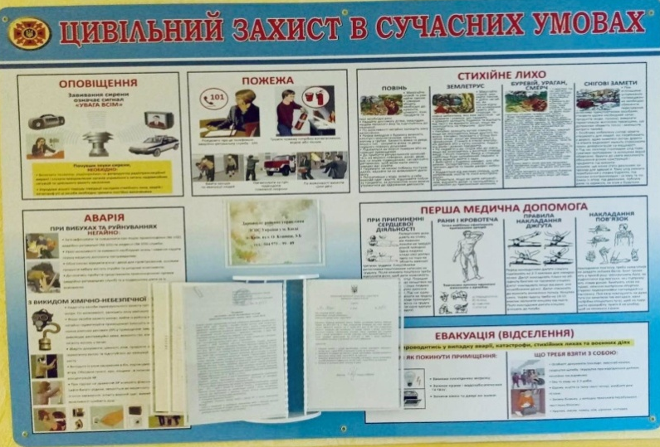

- завершено роботи по проведенню капітального ремонту басейну;

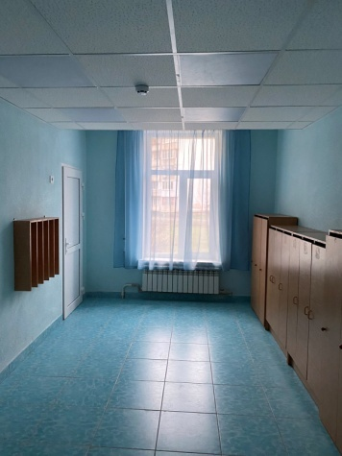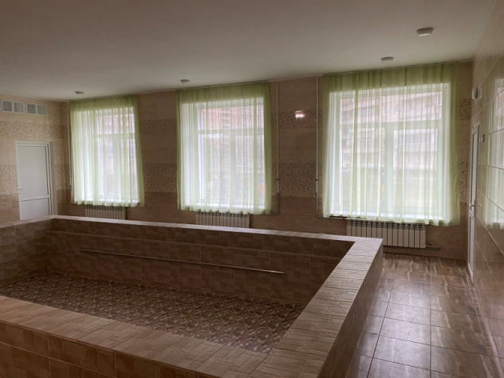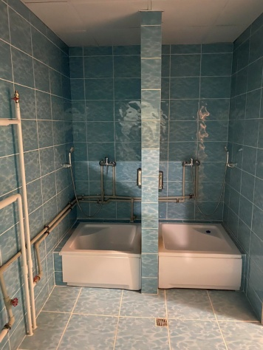

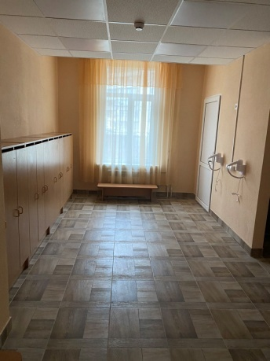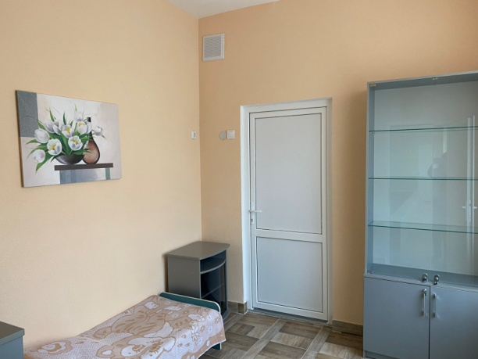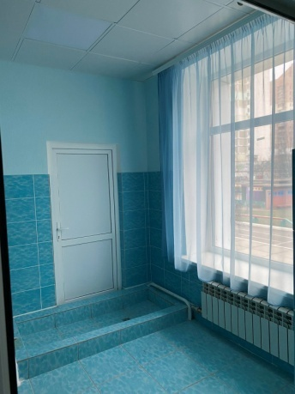
- Придбано металеві стелажі для басейну
- Придбано громадською організацією «Будуймо разом Україну» в особі голови правління Геворгідзова Г.О. лінолеум для групового приміщення групи № 4

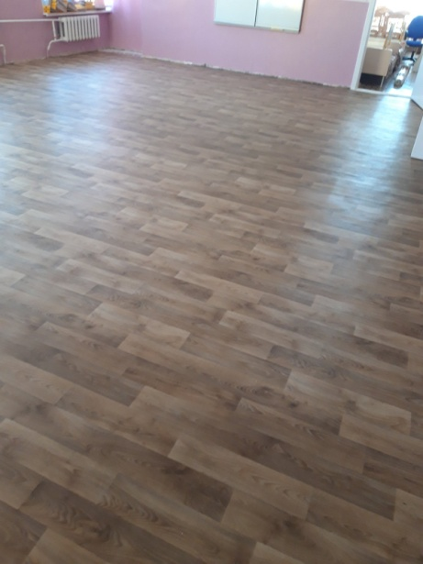

- Облаштовано дитячий туалет групи №5 - перегородками

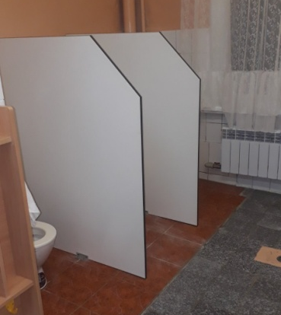

2. Проведення масових заходів:
- тематичні сезонні свята, розваги (згідно річного плану роботи);

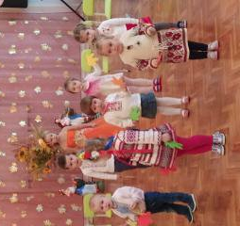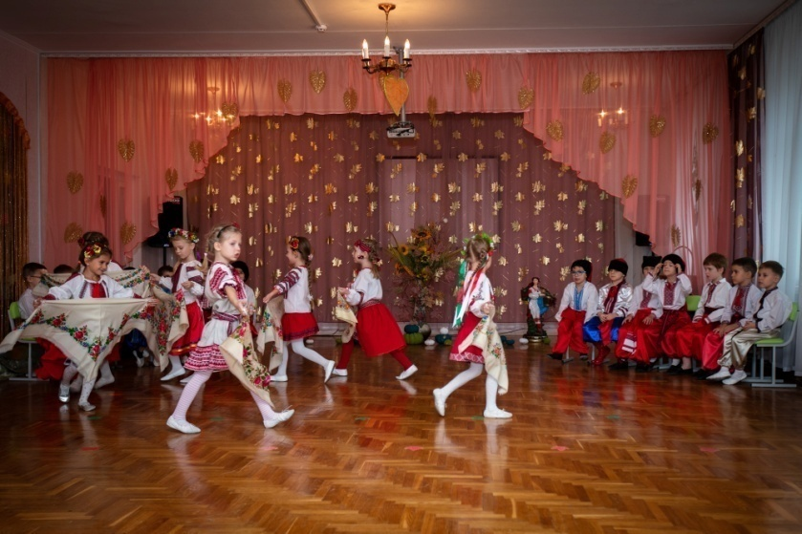

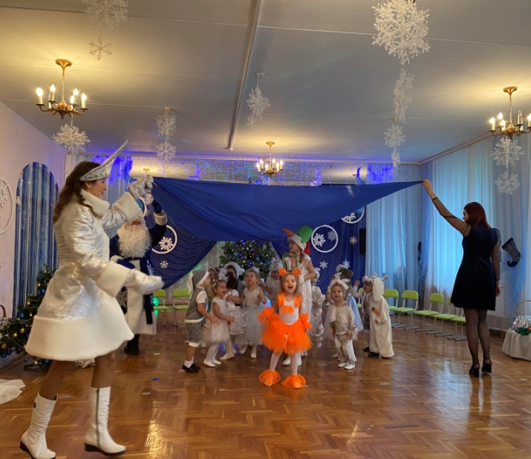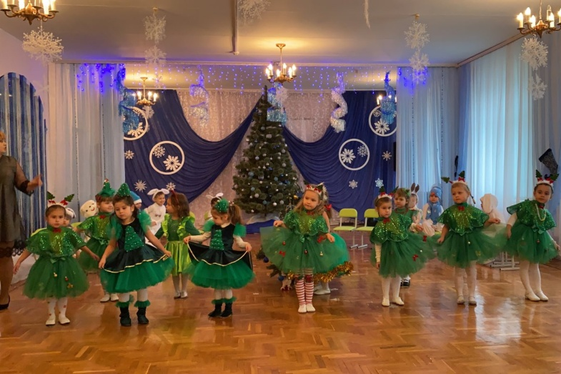

- Святковий концерт присвячений Дню дошкілля з врученням грамот

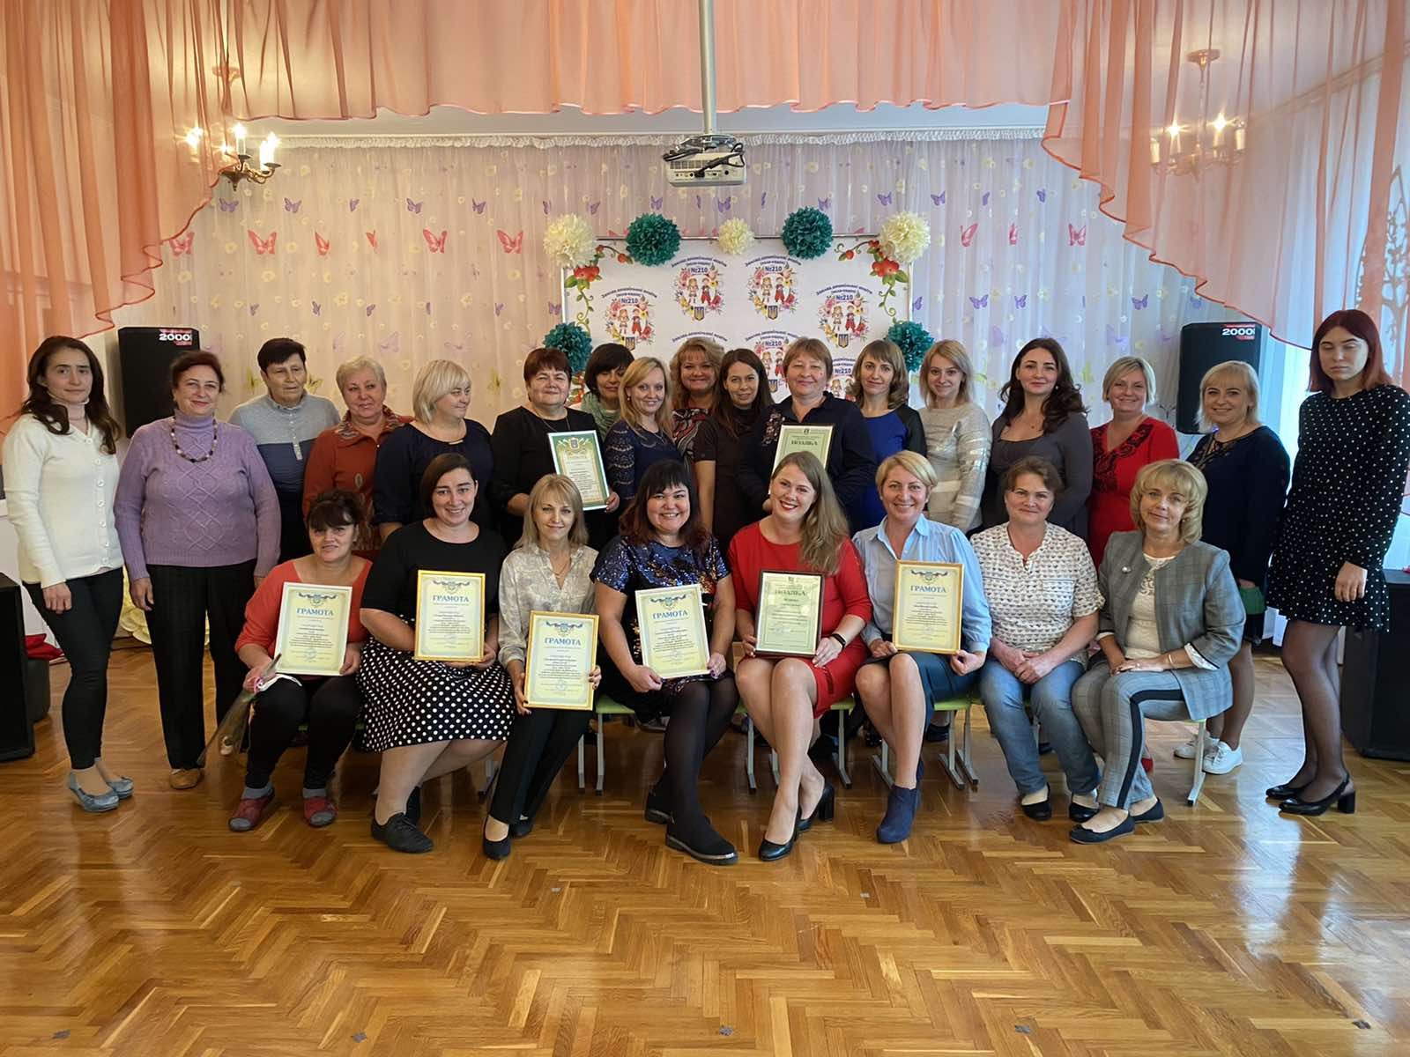

- День Вишиванки
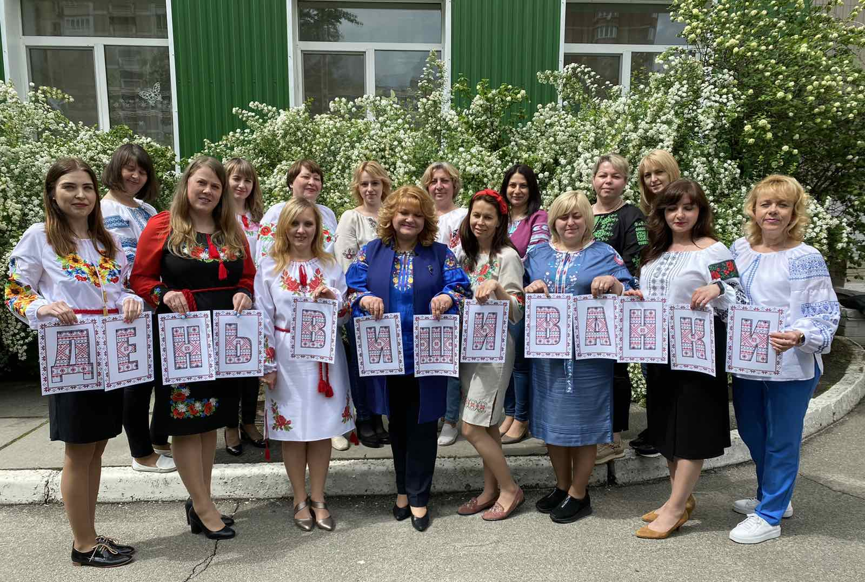
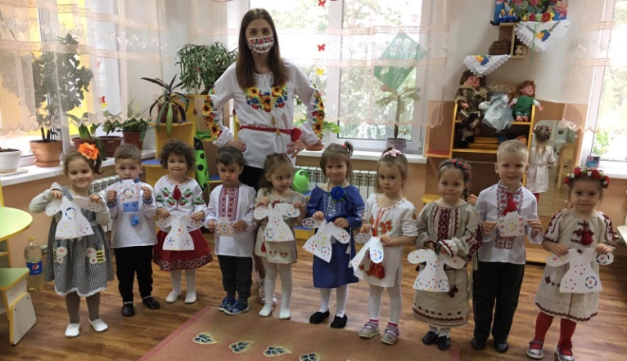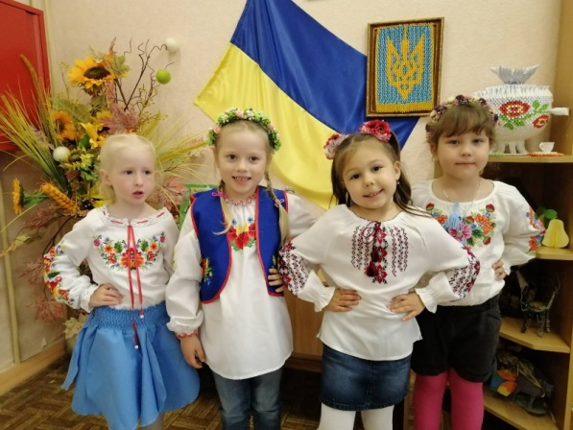

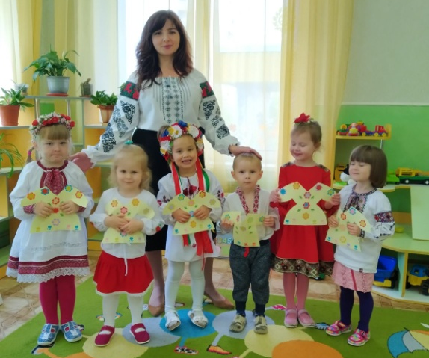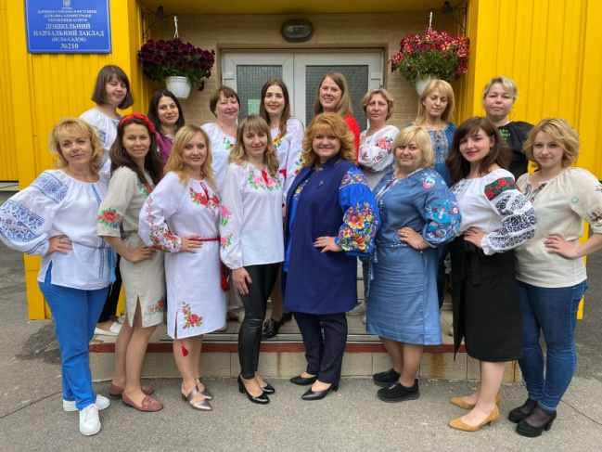

- Тижні ПДР та безпеки життєдіяльності

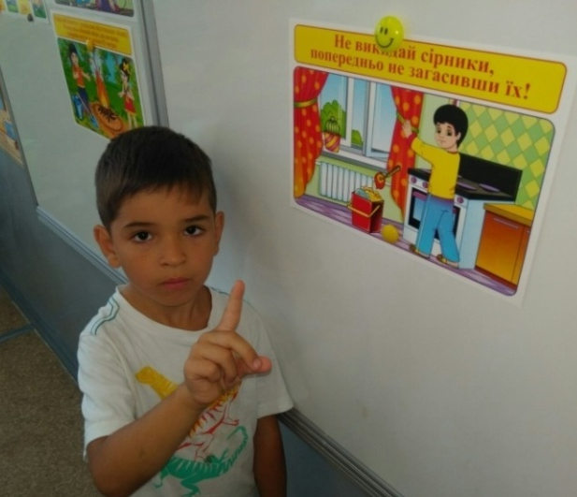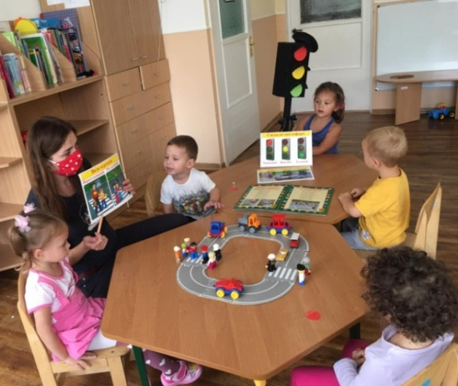

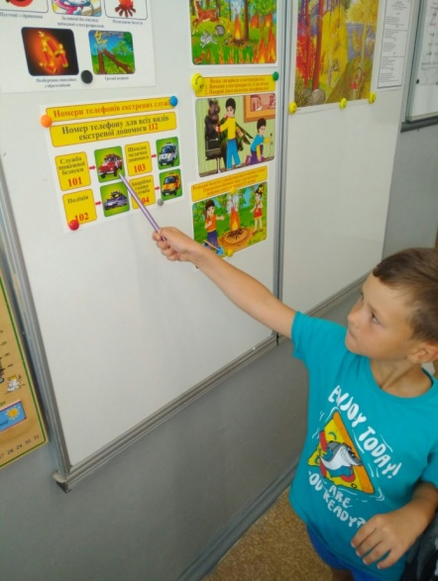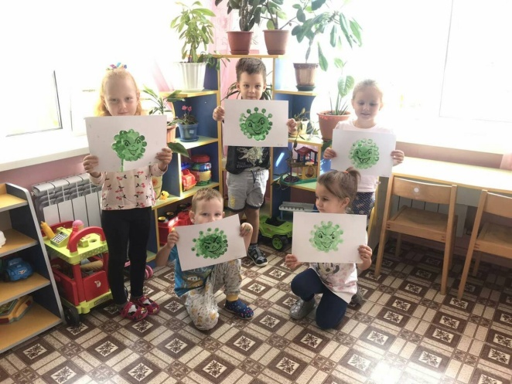

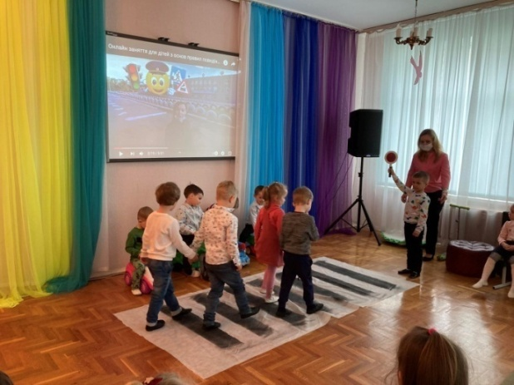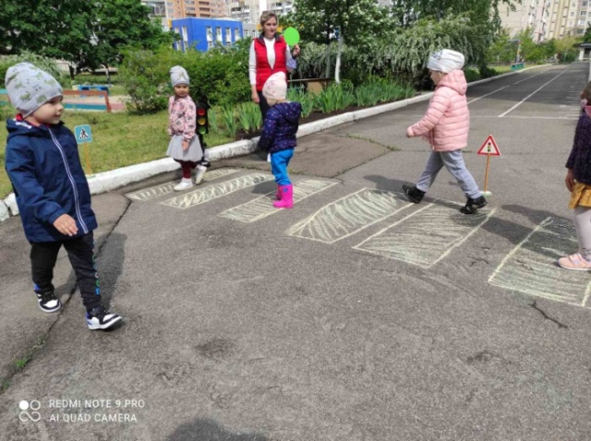
- дні здоров’я (останній день кожного місяця);
- виставки дитячих робіт;
- До 150 річчя з дня народження Лесі Українки

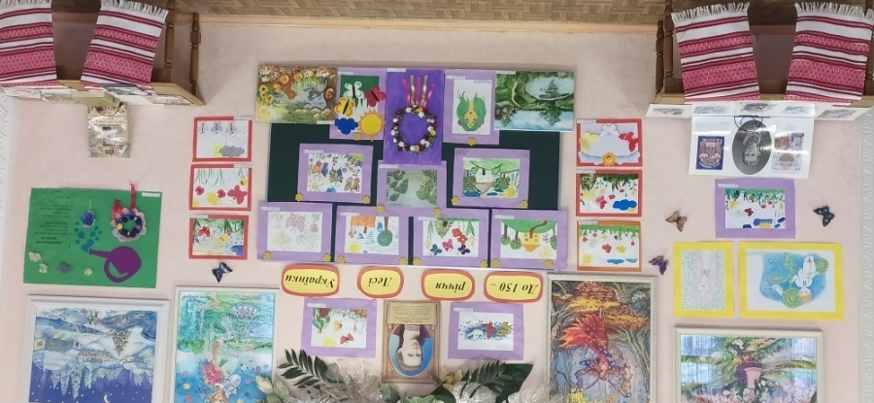

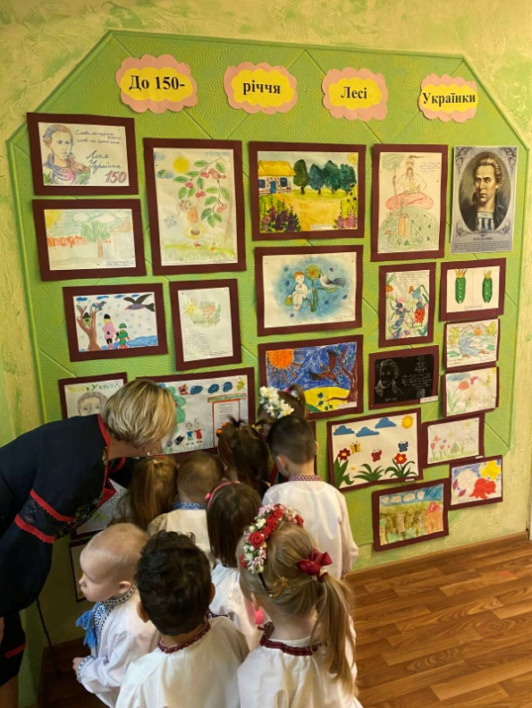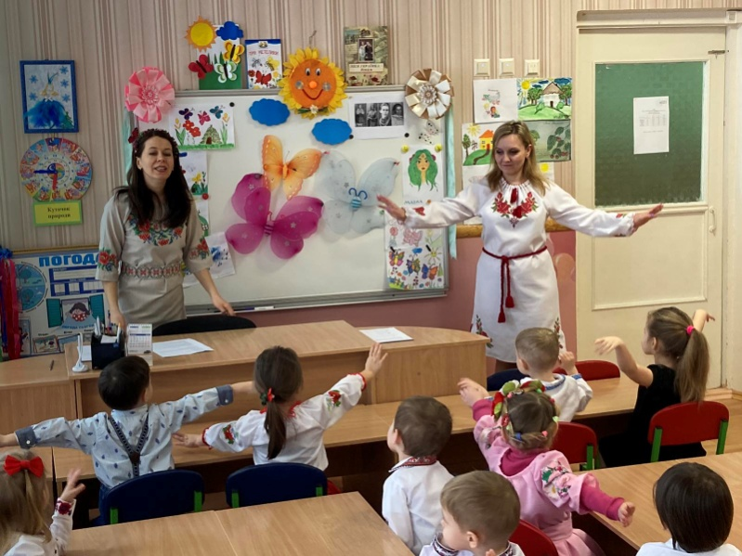

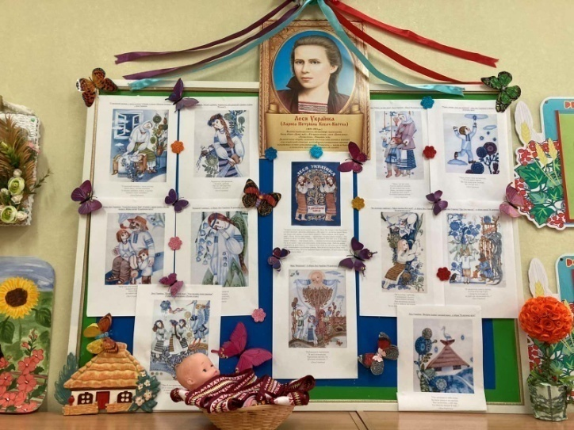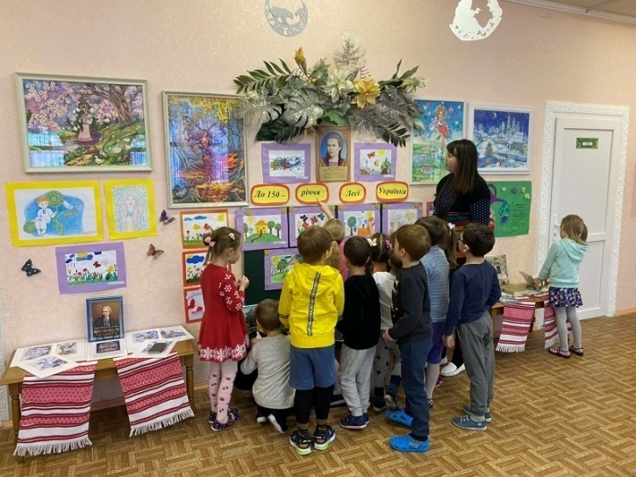

- Розвага для дітей старшої групи «Кицькин дім»

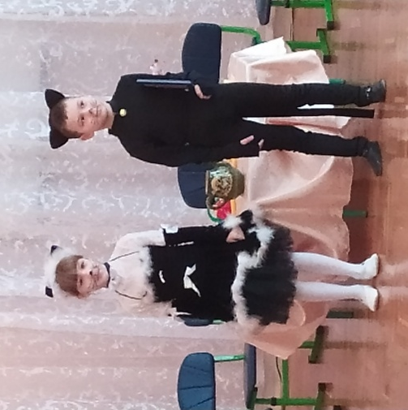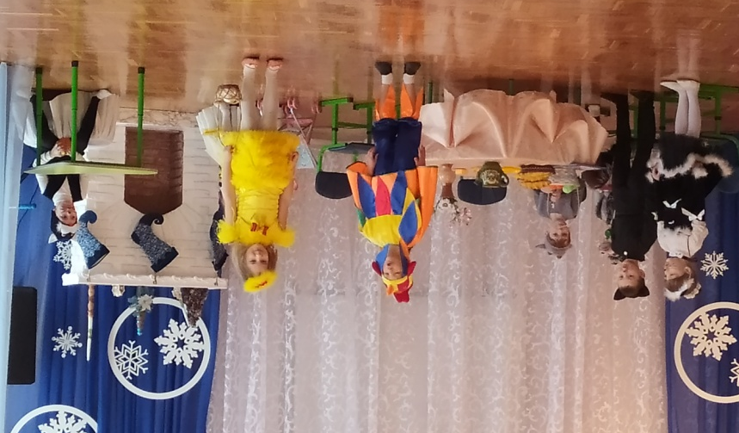

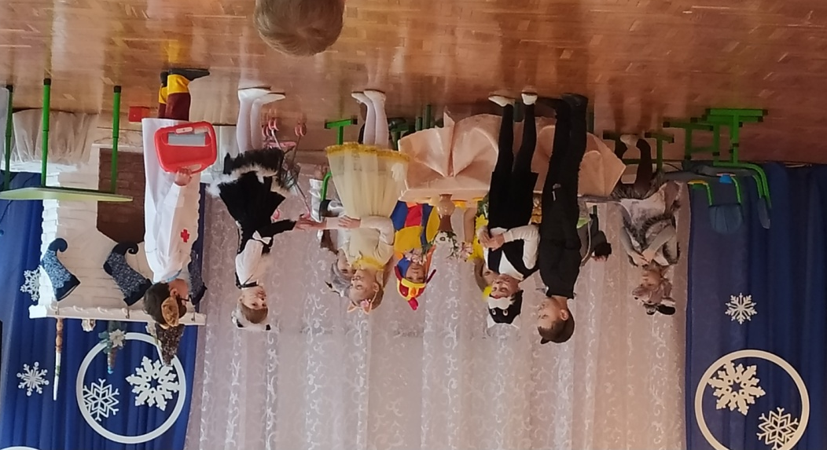

- Розваги дітей різних груп «Свято Гарбузиків»,

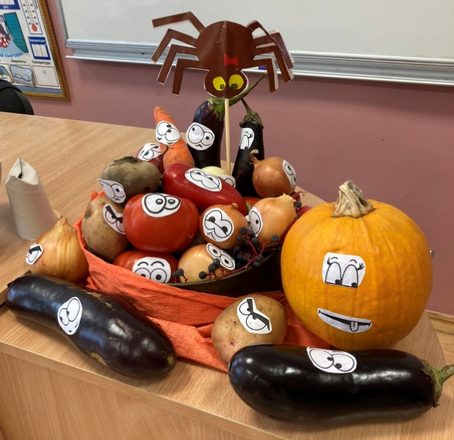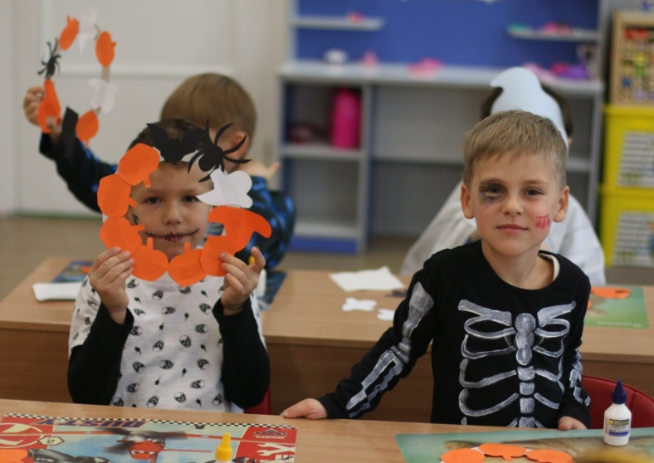

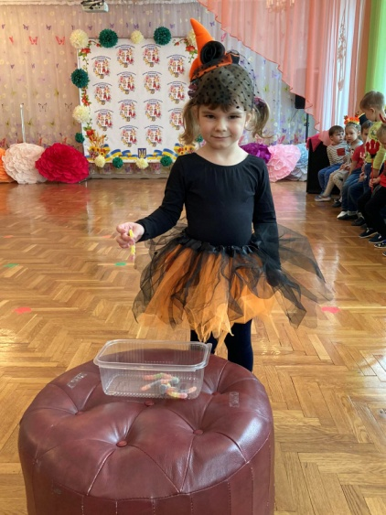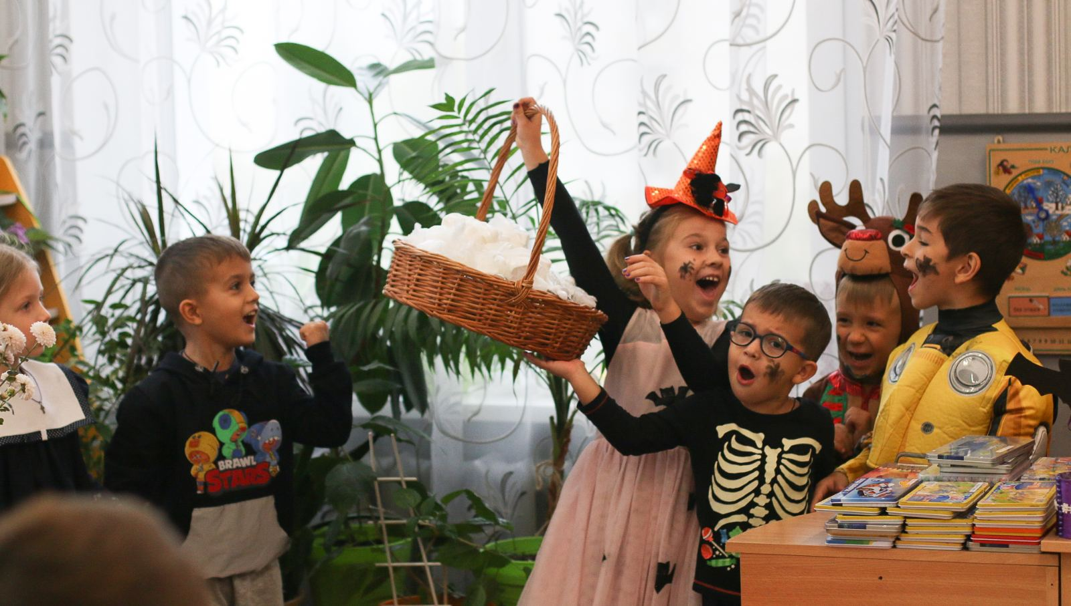

- «Різдво»;

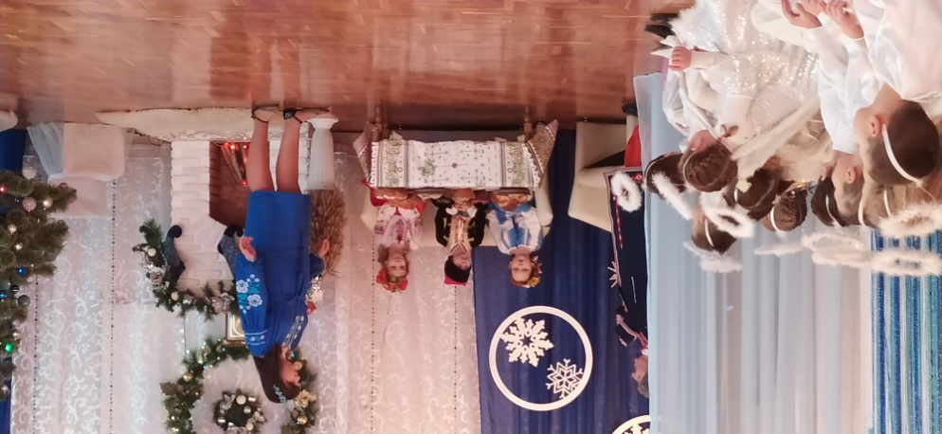

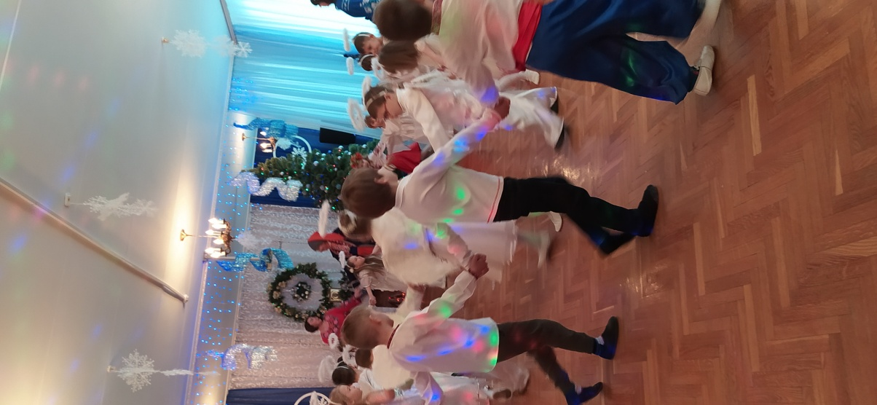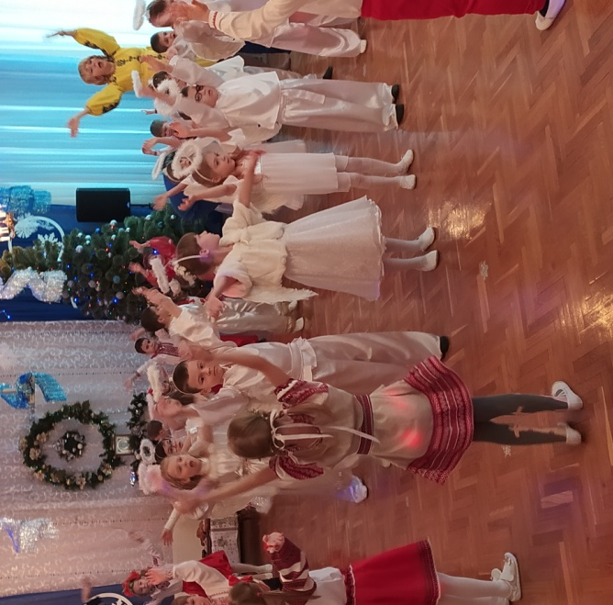
3. Проведення заходів за участі батьків:
- батьківські збори (вересень 2020, січень (за потребою), травень 2021)

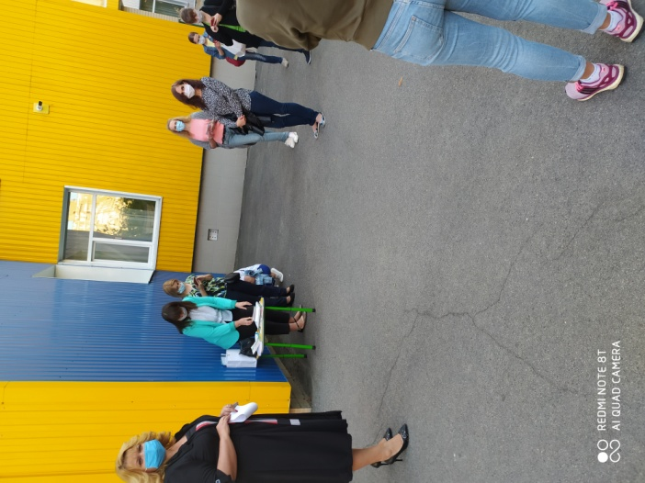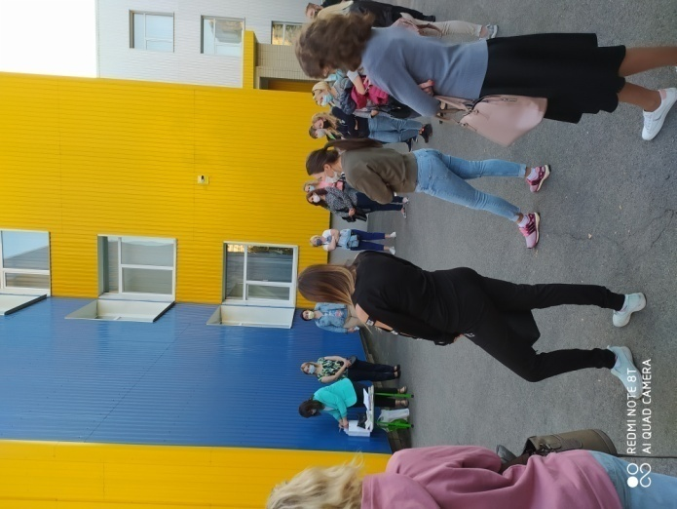

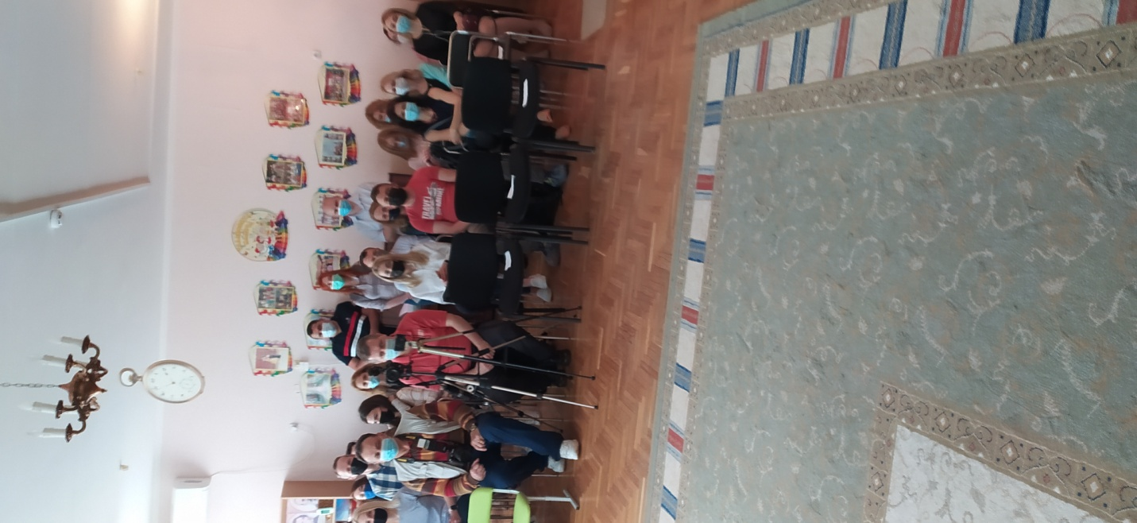
- участь батьків у різноманітних виставках:
- День вишиванки;
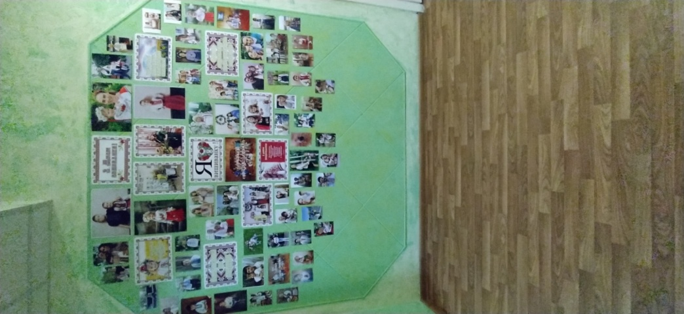
4. Участь у районних заходах
- сезонні виставки дитячого малюнку в РУО (вересень);
- виставка – конкурс «Охорона праці очима дітей»;
- День Захисника

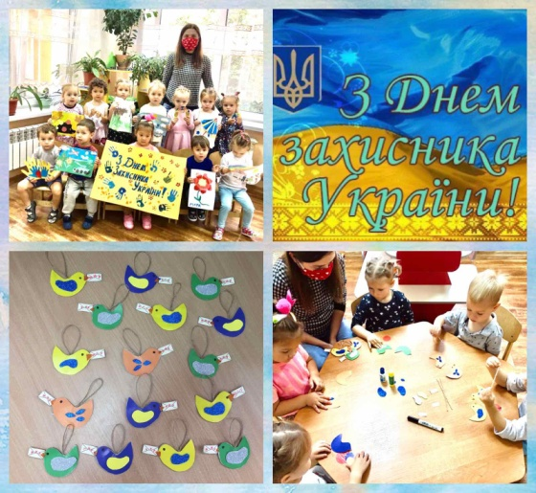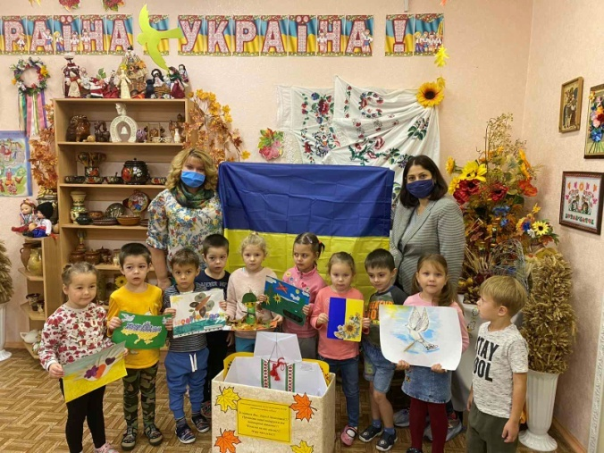

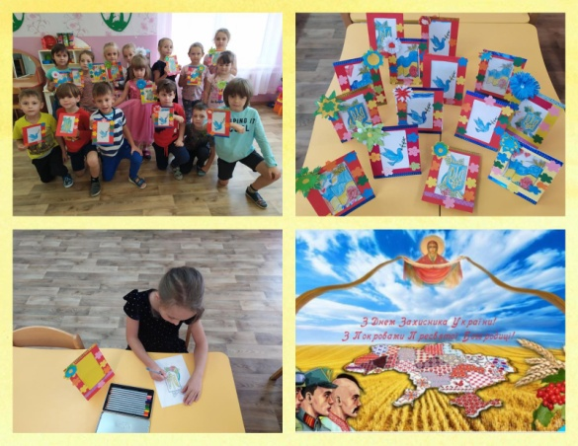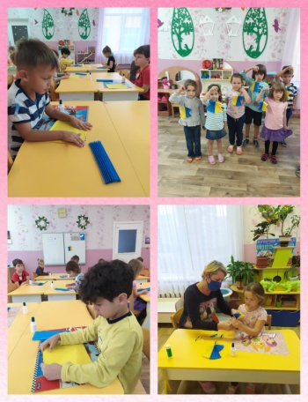

5. Участь у міських заходах:
- Не приймали

6. Представлення досвіду роботи закладу:
- Не проводили.
7. Проведення методичних об’єднань та проходження практики студентами на базі навчального закладу
- Проходження педагогічної практики:
- Сідорчук Юлією Ігорівною, Рудик Ольгою Петрівною, Гижко Світланою Станіславівною, Богдановою Євгенією Дмитрівною студентами V курсу «Дошкільна освіта» Київський університет ім. Б. Грінченка;
9.Підвищення кваліфікації працівниками:
  - Малкіна А.В., Дедкова Г.Г. - пройшли курси підвищення кваліфікації післядипломної освіти при Київському педагогічному університеті ім. Б.Грінченка;
  - Наші педагоги проводять відкриті заходи для співробітників закладу – діляться своїми здобутками;
10.Працюють та закінчили в цьому навчальному році навчання в педагогічному університеті співробітники:
  - Сідорчук Ю.І., Рудик О.П., Гижко С.С., отримали диплом Бакалавра «Дошкільна освіта» Київський університет ім. Б. Грінченка;

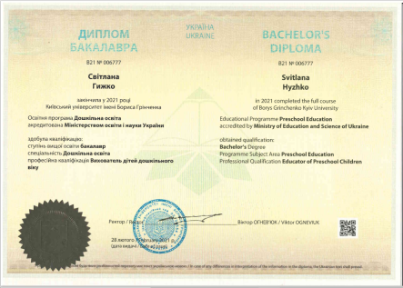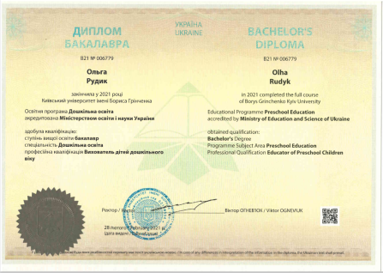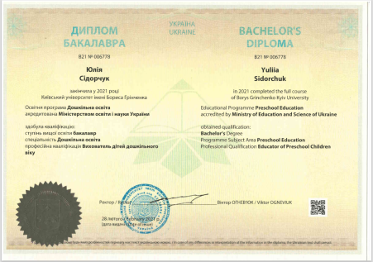

11. Дистанційна робота в період карантину на COVID– 19

  - Проведення занять

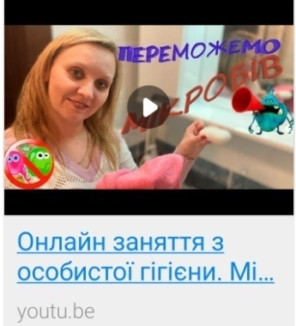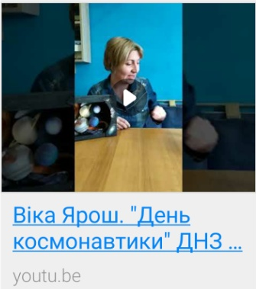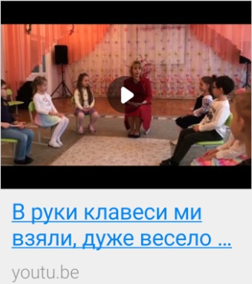
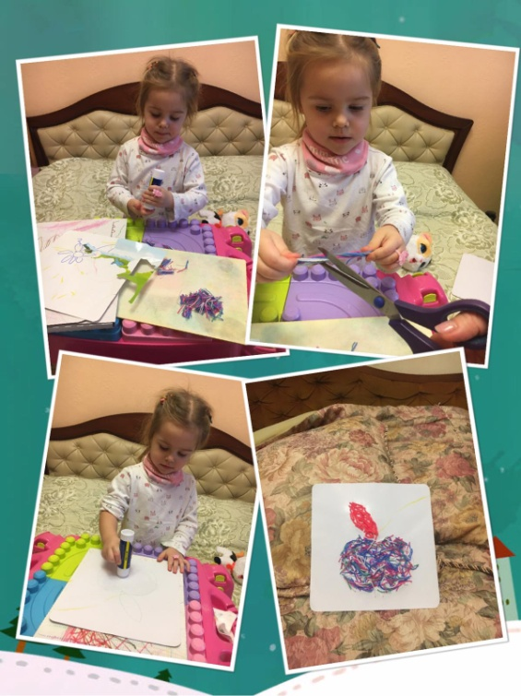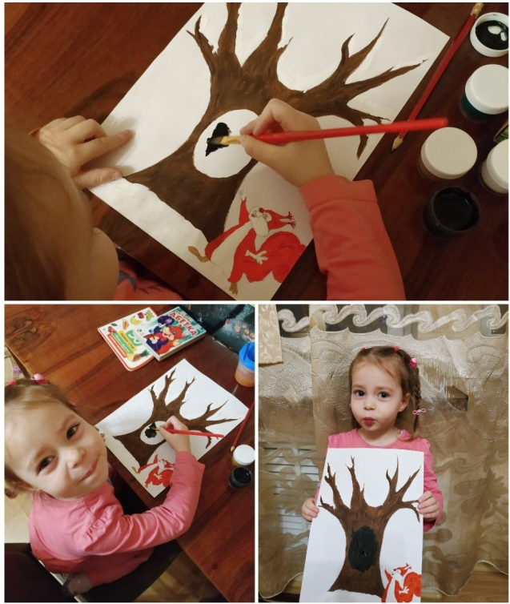

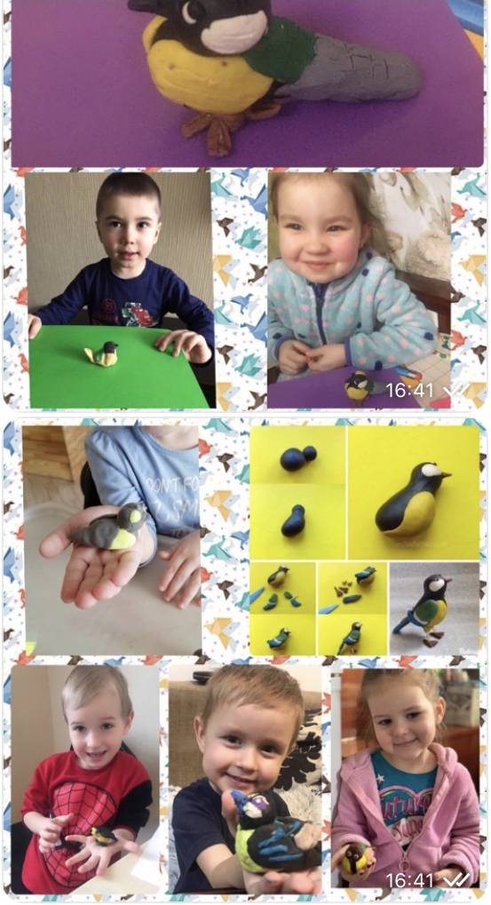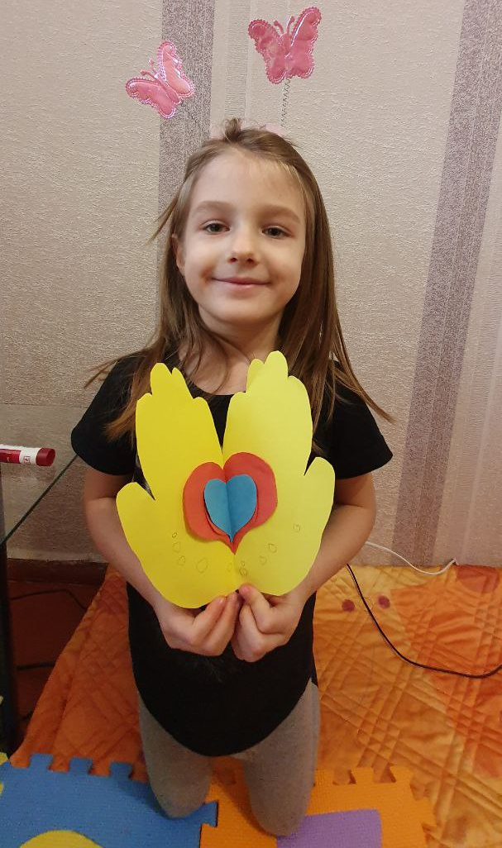

  - Навчання

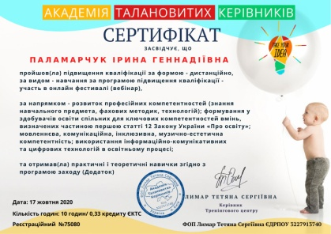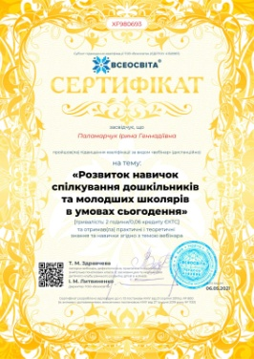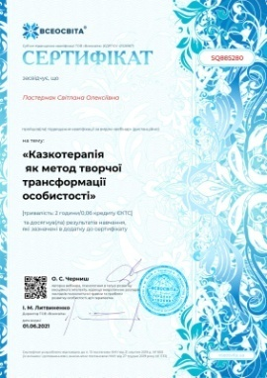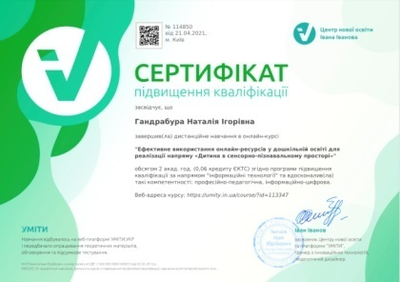

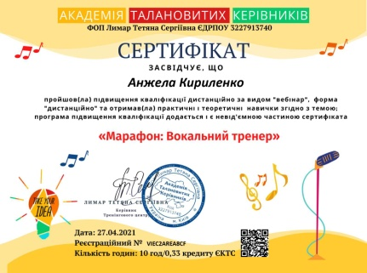

  - Розробка цікавих занять

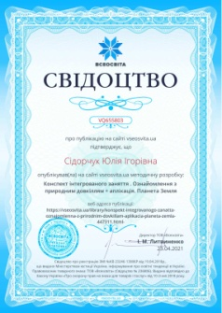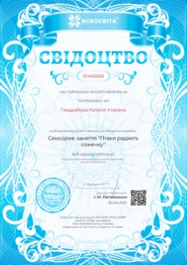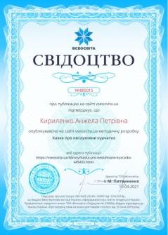
  - Заняття, які проводили наші вихователі під час дистанційної роботи
- Виконала вихователь Теличко Ольга Сергіївна
Онлайн- гра "Відсортуй сміття правильно!" вікова категорія 4-6 років
https://learningapps.org/display?v=p2gwzi0zj21
- Виконали вихователі Малкіна Анастасія Вячеславівна та Дедкова Ганна Георгіївна:
- Заняття з особистої гігієни. Мікроби. Правильне миття рук. Вікова категорія - діти від 3 років.
https://youtu.be/Af_nbiEXlaE
- Сьогодні за допомогою пластиліну та зубочисток будемо конструювати та повторювати геометричні фігури.
https://m.youtube.com/watch?v=LaeC7FTlgzU&t=176s
- Заняття з малювання. Нетрадиційна техніка малювання «Букет тюльпанів з допомогою долоні». Вікова категорія - діти від 3 років.
https://youtu.be/3k1bFS9Mc1o
- Загадки про весняні квіти :
https://m.youtube.com/watch?v=KFwxXXNBvyo
- Заняття «Моя Земля»
https://m.youtube.com/watch?v=QfvRGVx3pPE
- Заняття з аплікації. Тюльпан із серветок виконаний в нетрадиційній техніці «скручування». Вікова категорія - діти від 3 років.
https://youtu.be/eAnLjPBChCQ
- Заняття ознайомлення з природним довкіллям:
пропонуємо діткам переглянути заняття про весну:
https://m.youtube.com/watch?v=zNNDi1u3Bhg
- Заняття про весняні квіти
https://m.youtube.com/watch?v=JYyY9iVm6Fw&feature=youtu.be
- Проєкт «Збережемо природу разом»
Учасники: діти групи 5.
https://youtu.be/Jccgyi4VuDQ
- Весела руханка.
https://youtu.be/qW9XXGalTJ4
- Виконала вихователь Гандрабура Наталія Ігорівна
Вікова категорія 2-3 роки
- «Весна прийшла». Конструювання з лего «Тюльпанів», розповідь за картиною та викладання кубиками сонечка, хмаринок, травички, квіточок.
https://www.youtube.com/watch?v=O9ILmrF5HdI&t=6s
- «Весняна галявина». Малювання нетрадиційним способом – піпеткою тюльпанів на ватних дисках з елементами аплікації
https://www.youtube.com/watch?v=1WSjxnjqTdQ&t=13s
- «Чарівні тюльпани» . Малювання виделкою тюльпанів
https://www.youtube.com/watch?v=CVvCxRV3OkI
- «Тюльпанчики» аплікація з кольорового паперу
https://www.youtube.com/watch?v=2ViI064GBtM
- Пальчикова гра «Квіточка». Пальчикова гімнастика
https://youtube.com/watch?v=sVTPpH9Eq3w&feature=share
- Виконала вихователь Сідорчук Юлія Ігорівна
Вікова категорія старший дошкільний вік
- Заняття з образотворчого мистецтва, ліплення "Вербові котики" старший дошкільний вік
https://www.youtube.com/watch?v=jmo1aK8eagg&t=4s
- Інтегроване заняття "22 квітня Міжнародний день Землі" старший дошкільний вік
https://m.youtube.com/channel/UCDVAoNAmX3-ayX_HaQ9BWjg/videos
- конспект інтегрованого заняття. Ознайомлення з природним довкіллям + аплікація. Планета Земля
https://vseosvita.ua/library/konspekt-integrovanogo-zanatta-oznajomlenna-z-prirodnim-dovkillam-aplikacia-planeta-zemla-447311.html?rl=27547
- Виконала музичний керівник Кириленко Анжела Петрівна
- Жовтенькі курчата – веселі малята!
https://youtu.be/Z9uocgNUVks
- Дистанційні ігри на свіжому повітрі для дошкільнят з музичним супроводом
https://www.youtube.com/watch?v=XA0TEEdSnfc&list=UUEXHas9PmSat4iODICvDxMw&index=8
- Веселі барабани https://www.youtube.com/watch?v=78B4J8o4yQA&list=UUEXHas9PmSat4iODICvDxMw&index=7
- Хай злітає наша пісня над Карпатським краєм
https://www.youtube.com/watch?v=y0OtjAebmLM&list=UUEXHas9PmSat4iODICvDxMw&index=6
- Спритні овочі та гусінь
https://www.youtube.com/watch?v=J3HKDe3qCV4&list=UUEXHas9PmSat4iODICvDxMw&index=5
- Миколай, Миколай, ти до нас завітай!
https://www.youtube.com/watch?v=dm-dINAqbGQ&list=UUEXHas9PmSat4iODICvDxMw&index=4
- Малятам про Різдво!
https://www.youtube.com/watch?v=oJriiMWMd2w&list=UUEXHas9PmSat4iODICvDxMw&index=3
- Прийди-прийди весно красна!
https://www.youtube.com/watch?v=YrjRK3scuLQ&list=UUEXHas9PmSat4iODICvDxMw&index=2
- В руки клавеси ми взяли, дуже весело заграли
https://www.youtube.com/watch?v=3sbQ0kr3kcU&list=UUEXHas9PmSat4iODICvDxMw&index=1
- Виконала вихователь Паламарчук Ірина Геннадіївна
Малювання в нетрадиційній техніці (відбиток виделки) Тема: «Тюльпани для матусі» для дітей віком 2-3х років.
https://youtu.be/7izAAy3A54o
- Виконали вихователі Паламарчук Ірина Геннадіївна та Пастернак Світлана Олексіївна
Весела руханка “Вверх і вниз” для дітей віком від 2-3х років.
https://youtu.be/bmWDbzI6D58
- Виконала вихователь Пастернак Світлана Олексіївна
«День землі» Аплікація для дітей віком від 2-3х років.
http://youtu.be/6ABOGVAVQ2s
- Виконала вихователь Гижко Світлана Станіславівна
Вікова категорія молодший дошкільний вік
- Заняття з ліплення на тему: «Гніздечко для пташки з пташеням»;
https://youtu.be/NhWUpRBUyAM
- Заняття з малювання тема: «Веселка»
https://youtu.be/0oq6lFFrKns
- Конспект інтегрованого заняття «Вербна неділя.»
https://vseosvita.ua/library/konspekt-integrovanogo-zanatta-v-drugij-molodsij-grupi-tema-verbna-nedila-447470.html
- Виконала вихователь Ярош вікторія Георгіївна
Вікова категорія старший дошкільний вік
- Заняття «Всесвітній день здоров'я»
https://youtu.be/3umYWKdgV1M
- Дидактична гра «Закінчи ряд»
https://youtu.be/TzOAV_pCw4M
- Заняття «День космонавтики»
https://youtu.be/1pYtA-3ZV1c
  - Створення віршованої казочки «Про неслухняне курчатко»

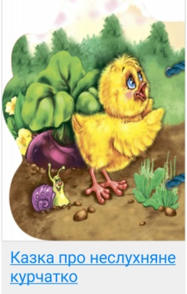

Результати роботи щодо укріплення матеріально - технічоної бази за бюджетні та позабюджетні кошти розміщено на сайті ЗДО.
ІІІ квартал
Управлінням освіти Дарницької районної в місті Києві Державної адміністрації придбано та надано у користування у 2020 році
в дошкільний навчальний заклад (ясла - садок) №210
№ п/п | Найменування товару | Отримано | Кількість | Сума
1. | Рушник махровий | липень | 50 шт. | 1446,00
2. | Рушник вафельний | липень | 10 шт. | 208,80
3. | Наволочка 60*60 | липень | 60 шт. | 1602,00
4. | Підковдра дитяча | - | 60 шт. | 5000,40
5. | Простирадло дитяче | - | 60 шт. | 3607,20
6. | Іграшка «Відерко» | - | 16 шт. | 321,60
7. | Іграшка «Відерко» | - | 16 шт. | 321,60
8. | Музична дерев'яна розвиваюча іграшка «Ксілофон» | - | 10 шт. | 2490,00
9. | Іграшка «Рибки-силянки» дерев'яна шнурівка | - | 3 шт. | 603,00
10. | Іграшковий набір «Свійські тварини мами та малюки» | - | 2 шт. | 996,00
11. | Шнурівка «Капчик» | - | 8 шт. | 545,76
12. | Ігровий набір «Маленький доктор» | - | 8 шт. | 888,00
13. | Іграшка «Автобус» | - | 2 шт. | 90,00
14. | Іграшка « Набір для гри з піском, самоскид» | - | 8 шт. | 408,00
15. | Іграшка «Набір пісочний» | - | 16 шт. | 720,00
16. | Іграшка набір «Лопатки, грабельки, пасочки» | - | 8 шт. | 160,80
17. | Іграшка «Автокран» | - | 3 шт. | 405,00
18. | Транспортна іграшка «Трактор» | - | 8 шт. | 576,00
19. | Іграшка «Лопатка мала з дерев'яною ручкою» | - | 24 шт. | 828,00
20. | Стільчик дитячий напівм'який з регулюванням висоти | - | 40 шт. | 13,600
21. | Кабель мікрофонний з конекторами WARWICK RCL 30320 D7 | серпень | 2 шт. | 890,00
22. | Кабель інсертний з конекторами WARWICK RCL 20902 D4 | - | 1 шт. | 70,00
23. | Конектор SOUNDKING CC309-1 | - | 1шт. | 28,00
24. | Мікрофонний кабель, метр WARWICK RCL 10300 D7 BLK | - | 45 шт. | 945,00
25. | Конектор WARWICK RCL 10000 М | - | 6 шт. | 156,00
26. | Конектор WARWICK RCL 10001 М | - | 6 шт. | 168,00
27. | Стійка під колонку SOUNDKING SB400B 2ppcs with bag пара в чохлі | - | 1 шт. | 1 126,00
28. | Стійка для мікрофона GATOR GFW-MIC2020 | - | 1 шт. | 1 126,00
29. | Тримач мікрофонний WARWICK RS 20794 | - | 2 шт. | 260,00
30. | Кріплення для лампи CHAUVET CLP03 | - | 2 шт. | 280,00
31. | Пазл з EVA « Весела геометрія» |  | 2 шт. | 210,00
32. | Іграшка кухня «Галинка» | - | 8 шт. | 1200,00
33. | Персональний компьютер Acer Veriton N4660G (в комплекті з відеомотітором Acer V226HQLbid, повнорозмірна USB клавіаторою Acer, маніпулятор типу «миша» Acer) з програмним забезпеченням: Операційна система: Microsoft Windows 10 Pro, Academic License, Пакет програмних засобів офісного призначення OfficeStd 2019 UKR OLP NL Acdmc | вересень | 2 шт. | 39684,00
34. | Іграшка дитяча, сортер «Паровозик зозуля» |  | 2 | 160,44
35. | Конструктор «Пазли» в наборі «Будиночок 3-х поросят» |  | 4 | 600,00
36. | Іграшка «Літачок» інерційний |  | 10 | 1110,00
37. | Дитячий музичний інструмент «Маракаси» (пара) |  | 4 | 120,00
38. | Дитячий музичний інструмент «Маракас великий» |  | 6 | 252,00
39. | Брязкальце дерев'яне ТМ Вироби карпат . |  | 8 | 288,00
40. | Іграшка «Барабан» |  | 8 | 552,00
41. | Дерев'яна іграшка бубонці |  | 8 | 408,00
42. | Дитячий музичний інструмент «Бубонці» |  | 8 | 432,00
43. | Набір дитячий «Кеглі з кульками» |  | 8 | 432,00
44. | М'яч ігровий, гумовий |  | 10 | 450,00
45. | Іграшка «Позашляховик поліцейський» |  | 8 | 720,00
46. | Іграшка «Автокран» функціональна |  | 4 | 300,00
47. | Іграшка «Пояс будівельника з набором інструментів» |  | 8 | 1056,00
48. | Іграшка «Салон краси» |  | 4 | 432,00
49. | Іграшка дитяча «Обруч кольоровий» |  | 5 | 195,00
50. | Іграшка дитяча «М'яч для фітнесу» |  | 1 | 111,00
51. | Металевий трикутник |  | 3 | 279,00
52. | Радіосистема CR 88/Q6 HH Samson swc88hcl6 |  | 1 | 6 332,00
53. | Мікшерний пульт YAMAXA MG10XU |  | 1 | 7 989,00
54. | Акустична система ALTO TS315 |  | 2 | 24 640,00
55. | Акустична система HL AUDIO USK-12A-BT в наборі з кабель для навушників SUPERLUX CABLE (1 )+ Кабель інструментальний PLANET WAVES PWMP05 |  | 2 | 14913,00
56. | Радіосистема CR 88 HH/Q6 Samson SWC88HCL6 в сборі зі стійкою для мікрофона GATOR GFW-MIC2020 |  | 1 | 7 578,00
57. | Світловий прилад CHAUVET LINE DANCER |  | 2 | 12 850,00
58. | Ваги електронні ВЕСТ-150А15Е |  | 1 | 4 380,00
Всього: |  |  |  | 151702,20
Договір № 472 від 05.05.2020 року
Замовник – управління освіти Дарницької районної в місті Києві
державної адміністрації
Генпідрядник - ТОВ «ЕНЕРГОБУД - 5»
Послуги по хімічній промивці системи центрального опалення
(ЧЕРВЕНЬ)
Вартість виконаних робіт – 34999, 63 коп.

Договір № 707 від 02.07.2020 року
Замовник – управління освіти Дарницької районної в місті Києві
державної адміністрації
Генпідрядник - ТОВ «ТЗС Груп»
Послуги зі встановлення обладнання для захисту від блискавок
(улаштування систем блискавкозахисту на об'єкті)
(ВЕРЕСЕНЬ)
Вартість виконаних робіт – 224,885 29коп.

Договір №377 від 10.04.2020
Замовник – управління освіти Дарницької районної в місті Києві
державної адміністрації
Товариство з обмеженою відповідальністю «Фортекс»
АКТ № 324 від 15.09.2020р.

№ | Найменування робіт, послуг | Кіл-сть | Од. | Ціна з ПДВ | Сума з ПДВ
1 | Ремонт системного блоку із заміною оперативної пам’яті DDR 4 GB | 1 | послуга | 1236,00 | 1236,00
2 | Ремонт системного блоку із заміною материнської плати s1151 | 1 | послуга | 2646,00 | 2646,00
3 | Ремонт системного блоку із заміною процесору Intel Pentium BOX s1151 | 1 | послуга | 3480,00 | 3480,00
4 | Діагностика системного блоку | 1 | послуга | 156,00 | 156,00
5 | Ремонт системного блоку із заміною блоку живлення 450 ВТ Блок живлення | 1 | послуга | 1638,00 | 1638,00
6 | Ремонт системного блоку із заміною проц.кулера | 1 | послуга | 468,00 | 468,00
7 | Заправка тонер-кіт до UTAX P-3520D-3521DN/P-3020MFP | 1 | послуга | 540,00 | 540,00
Всього: 10164,00 грн.
У тому числі ПДВ: 1694,00.
АКТ № 315 від 16.09.2020р.

№ | Найменування робіт, послуг | Кіл-сть | Од. | Ціна з ПДВ | Сума з ПДВ
1 | Діагностика системного блоку | 1 | послуга | 156,00 | 156,00
2 | Профілактика системного блоку | 1 | послуга | 240,00 | 240,00
Всього: 636,00 грн.
У тому числі ПДВ: 106,00.

АКТ № 351 від 22.09.2020р.

№ | Найменування робіт, послуг | Кіл-сть | Од. | Ціна з ПДВ | Сума з ПДВ
1 | Заправка тонер-кіт до UTAX P-3520D-3521DN/P-3020MFP | 2 | послуга | 540,00 | 1080,00
Всього: 1080,00 грн.
У тому числі ПДВ: 180,00.

IV КВАРТАЛ

Управлінням освіти Дарницької районної в місті Києві Державної адміністрації придбано та надано у користування у 2020 році
в дошкільний навчальний заклад (ясла - садок) №210

№ п/п | Найменування товару | Отримано | Кількість | Сума
 | Документація для ЗДО | жовтень | 113 | 2289,00
 | Багатофункціональний пристрій UTAX P-4020MFP в комплекті з додатковим тонер-кіт РК-1012 та кабелем USB 2.0 довжиною 1,8м | - | 1 | 13200,00
 | Дидактичний демонстраційний матеріал "Бесіди за малюнками. Осінь. Зима" (20 карток з розробками занять) | листопад | 1 | 180,00
 | Дидактичний демонстраційний матеріал "Весна. Літо" (16 карток з розробками занять) |  | 1 | 180,00
 | Дидактичний демонстраційний матеріал "Правила безпеки з вибухонебезпечними предметами та користування електроприладами при поводженні з джерелами електроструму" |  | 1 | 78,00
 | Дидактичний демонстраційний матеріал "Розповімо дітям про хліб" |  | 1 | 120,00
 | Дидактичний демонстраційний матеріал "Бесіди за малюнками. Уроки екології." |  | 1 | 120,00
 | Дидактичний демонстраційний матеріал "Бесіди за малюнками. Уроки доброти." |  | 1 | 120,00
 | Комплект плакатів "Родина" |  | 1 | 180,00
 | Набір для оформлення музичної зали "Співаючи нотки" |  | 1 | 108,00
 | Дидактичний матеріал "Осінні спостереження для дошкільнят" |  | 1 | 54,00
 | Дидактичний матеріал "Правильно-неправильно. На вулиці" |  | 2 | 178,00
 | Дидактичний матеріал Правильно-неправильно. На майданчику |  | 2 | 178,00
 | Дидактичний матеріал Правильно-неправильно. У магазині |  | 2 | 178,00
 | Дидактичний матеріал Правильно-неправильно. У навчальному закладі |  | 2 | 178,00
 | Дидактичний матеріал Правильно-неправильно. У транспорті |  | 2 | 178,00
 | Дидактичний набір "Тактильне лото: фактури" |  | 1 | 380,00
 | Дидактична модель-фартух «Будова тіла людини» |  | 1 | 430,00
 | Театр тіней: набір персонажів до 4 - х казок "Коза дереза", "Ріпка", "Червона шапочка", "Колобок" в дерев'яній коробці |  | 1 | 495,00
 | Ширма для театру тіней настільна |  | 1 | 485,00
 | Театр Ляльок |  | 1 | 800,00
 | Лупа збільшувальна 5х |  | 8 | 176,00
 | Набір пісочних годинників 1,2,5 хв |  | 8 | 1 480,00
 | Навчальні пазли "Вивчаємо коло" |  | 1 | 85,00
 | Логічні ігри "Підбирай за змістом" |  | 1 | 100,00
 | Картки по методиці Г. Домана "Транспорт" |  | 1 | 45,00
 | Картки по методиці Г. Домана "Свійські тварини" |  | 1 | 45,00
 | Картки по методиці Г. Домана "Рослини" |  | 1 | 45,00
 | Віяло "Кольори і фрукти" |  | 1 | 19,00
 | Дидактична, рамка вкладиш "Кола Максі" |  | 1 | 240,0
 | Дидактична рамка "Геометричні фігури" |  | 1 | 110,00
 | Навчальні пазли "Вивчаємо кольори" |  | 1 | 69,00
 | Навчальні пазли "Вивчаємо світ звірят" |  | 1 | 165,00
 | Навчальні пазли "Вивчаємо овочі та фрукти» |  | 1 | 165,00
 | Дидактична рамка за методикою М. Монтесорі (велика, на 16 елементів) |  | 1 | 320,00
 | Картки "Транспорт"| |  | 1 | 20,00
 | Картки "Овочі" |  | 1 | 20,00
 | Картки "Фрукти" |  | 1 | 20,00
 | Логічні ігрові кубики "Лісові звірі" |  | 4 | 260,00
 | Дидактична гра "Розумне лото. Предмети побуту'" |  | 4 | 672,00
 | Дидактична гра "Доміно" 2 в одному |  | 2 | 160,00
 | Дидактична гра "Розумник" |  | 2 | 700,00
 | Дидактичний набір "Геометричні тіла та фігури" |  | 4 | 504,00
 | Навчальні пазли "Вивчаємо продукти харчування" |  | 4 | 996,00
 | Математичний планшет (5x5, дерево) |  | 4 | 716,00
 | Набір карток "Екосистеми" |  | 1 | 66,00
 | Набір карток "Природні зони" |  | 1 | 66,00
 | Дидактична іграшка "Танграм" |  | 11 | 1 518,00
 | Терези дерев’яні навчальні з набором важків |  | 1 | 440,00
 | Мікроскоп в кейсі |  | 1 | 940,00
 | Модель механічного годинника (годинна, хвилинна стрілки) |  | 1 | 102,60
 | Дидактична гра за методикою Нікітіна (Юнікуб в дерев’яній коробці) |  | 1 | 270,00
 | Дитяча карга України |  | 1 | 35,00
 | Математичне дзеркало |  | 1 | 310,00
 | Рахівниця демонстраційна, підлогова |  | 1 | 1 895,00
 | Системний блок Impression P+(i3-8100 3.6GHz/H310/4G/SSD-128GB /400W/ WIN 10 PRO UKR), Відеомонітор: Acer LCD KA222Qbi,Клавіатура 2E KS 108 USB Black, миша дротова 2Е МF 130 USB Black, Пакет програмних засобів офісного призначення: OfficeProPlus 2019 UKR OLP NL Acdmc |  | 1 | 19750,00
 | Каструля н/ж 1л |  | 3 | 570,00
 | Гастроємкість |  | 1 | 827,00
 | Ложка розливна 250 |  | 2 | 187,20
 | Ложка розливна 500 |  | 4 | 408,00
 | Лопатка кулінарна |  | 4 | 204,00
 | Рознос пластмасовий |  | 20 | 1440,00
 | Ківш-черпак |  | 4 | 1056,00
 | Шумівка |  | 3 | 216,00
 | Комплект відер для яєць |  | 2 | 1920,00
 | Навчальне друковане видання «Дитина» |  | 9 | 877,50
 | Навчально-методичне видання «Дистанційне навчання: виклики, результати та перспективи». Порадник з досвіду роботи освітян міста Києва |  | 1 | 62,92
 | Засіб дезінфекційний гель «Полідізін-0,5» (1 л) |  | 320 | 44400,00
 | Засіб дезінфекційний «Полідізін-1»  (5 л) |  | 510 | 25245,00
 | Дозатор рідкого мила |  | 21 | 9817,92
 | Диспенсер для паперових рушників |  | 21 | 5761,98
 | Стелаж виробничий 4 полиці (600*600*1800) для сушки посуду (перфорований з піддоном) |  | 1 | 4423,00
 | Подарунок новорічний |  | 11 | 549,89
 | Тример електричний |  | 1 | 1848,00
 | Пилосмок |  | 2 | 5680,00
 | Куртка робоча бавовняна |  | 1 | 410,00
 | Костюм робочий |  | 1 | 350,00
 | Фартук робочий прогумований |  | 2 | 180,00
 | Килимок д/е 75*75 |  | 2 | 600,00
 | Килимок гумовий 400*600 |  | 5 | 704,00
 | Рушники паперові в аркушах |  | 17 | 714,00
 | Гірчичний порошок |  | 26 | 546,00
 | Дошка обробна із стічним жолобом і отвором 450*250*20 |  | 1 | 240,00
 | Дошка обробна торцова прямокутна 480*250*20 |  | 1 | 208,38
 | Дошка обробна з отвором 240*200*18 |  | 1 | 92,00
 | Дошка обробна з отвором 270*150*18 |  | 1 | 120,00
 | Дошка обробна із стічним жолобом і отвором 325*215*18 |  | 1 | 150,00
 | Прасувальна машина HOLEK ironette 85 |  | 1 | 65000,00
 | Пральний порошок «I MED» концентрат, 5 кг |  | 11 | 2199,78
 | Засіб для чищення порошкоподібний «I MED» з антибактеріальною та антимікробною дією (500г.) |  | 66 | 2197,80
 | Рідке мило антибактеріальне «Top Gear» з хлоргексидином, 5л |  | 20 | 3000,00
 | Акварельні фарби «Малята» (12 кольорів в картонній коробці) |  | 14 | 385,00
 | Гуаш «Малята» (6 кольорів 10 мл) |  | 4 | 152,00
 | Набір кольорових олівців (12 кольорів в картонній упаковці) |  | 11 | 286,00
 | Крейда для малювання на асфальті (кольорова, 12шт) |  | 11 | 176,00
 | Килимок з пазлів (8 од.) розмір 5500*500*10мм, покриття з ЕVA |  | 4 | 2544,00
 | Мікроскоп оптично-електронний (Лед пыдсвытлення, проекційний екран, 300*300*900) |  | 1 | 2100,00
 | Обруч середній 74 см |  | 3 | 121,50
 | Обруч малий 68 см |  | 3 | 117,00
 | Гімнастична паличка № 5, довжина 120 см |  | 3 | 135,00
 | Гімнастична паличка № 4, довжина 80 см |  | 7 | 260,40
 | Скакалка кольорова № 3 канат, довжина 220 см |  | 3 | 75,00
 | Пластилін дитячий «Малята» 7 кольорів ( на восковій основі) |  | 7 | 126,00
 | Пластилін дитячий «Заховлення» 6 кольорів, 120г. (на восковій основі) |  | 7 | 266,00
 | Набір для ліплення (дощечка 220*150 та 2 стеки) |  | 21 | 189,00
 | Навчальний набір для різноманітних дослідів (універсальний) |  | 1 | 1600,00
 | Навчальний набір пісочних годинників 1,2,5хв |  | 1 | 185,00
 | Навчальний набір мірного посуду (поліпропіленовий, від 50 до 500 мл.) |  | 1 | 210,00
 | Навчальний набір геометричних тіл та фігур (м’які моделі) |  | 2 | 1000,00
 | Рахівниця навчальна демонстраційна підлогова (680*40*1060) |  | 1 | 1900,00
 | Навчальна модель механічного годинника |  | 1 | 110,00
 | Навчальний комплект для лічби |  | 1 | 168,00
 | Навчальна рамка-вкладка «Свійські тварини» |  | 1 | 600,00
 | Навчальна рамка-вкладка «Мешканці лісу» |  | 1 | 600,00
 | Навчальна рамка-вкладка «Підводний світ» |  | 1 | 600,00
 | Навчальна рамка-вкладка «Птахи» |  | 1 | 600,00
 | Навчальна рамка-вкладка «Тварини Африки» |  | 1 | 600,00
 | Навчальна засіб: шнурівка «Їжачок» |  | 4 | 440,00
 | Навчальна засіб: шнурівка «Ґудзик» |  | 4 | 400,00
 | Навчальна рамка «Геометричні фігури» |  | 4 | 440,00
 | Навчальна рамка сортер «Геометричні фігури» |  | 4 | 1000,00
 | Навчальна рамка за методикою М. Монтесорі (велика, на 16 елементів) |  | 4 | 1400,00
 | Навчальна рамка вкладиш «Кола Максі» |  | 4 | 960,00
 | Навчальна рамка сортер «Кольорові циліндри» |  | 4 | 1160,00
 | Навчальний сортер «Геометрія» |  | 3 | 690,00
 | Навчальний засіб «Розумник» |  | 4 | 1100,00
 | Навчальний засіб «Кольорові кульки» дерев’яна шнурівка |  | 3 | 690,00
 | Навчальний засіб «Намисто» дерев'яна шнурівка |  | 2 | 540,00
 | Брошуровщик bind MARK |  | 1 | 3276,00
 | Обкладинка bind MARK |  | 1 | 144,00
 | Пружини пластикові 10 мм |  | 1 | 102,00
 | Пружини пластикові 10 мм |  | 1 | 204,00
 | Лампочки 60 Вт |  | 20 | -
 | Лампочки 100 Вт |  | 20 | -
 | Куртка робоча бавовняна |  | 1 | 410,00
 | Костюм робочий |  | 1 | 350,00
 | Пакет для сміття 120л |  | 12 | 45,00
 | Пакет для сміття 60 л |  | 12 | 24,75
 | Пакет для сміття 35 л |  | 12 | 30,00
 | Пакет для сміття |  | 2 | 15,3
 | М’яч футбольний |  | 2 | 270,00
 | М’яч волейбольний |  | 2 | 300,00
 | М’яч баскетбольний |  | 1 | 290,00
 | Файли А4 |  | 7 | 322,63
 | Папка-реєстратор А-4 |  | 12 | 423,12
 | Папір А4 |  | 3 | 101,31
 | Папір А4 |  | 50 | 4626,50
 | Папір А4 |  | 2 | 97,02
 | Файли для документів |  | 2 | 132,00
 | Папка реєстратор 7 мм |  | 12 | 621,36
 | Фарба зелена |  | 3 | -
 | Блендер |  | 1 | 3100,00
 | Автомат вимикач 16А |  | 2 | 218,04
 | Автомат вимикач 25А |  | 1 | 128,88
 | Автомат вимикач 3-фази |  | 1 | 482,28
 | Лампа настільна світлодіодна |  | 2 | 1008,00
 | Годинник настінний метал Ninanium |  | 1 | 230,04
 | Годинник настінний метал FRT |  | 2 | 550,08
 | Калькулятор настільний optima |  | 3 | 867,06
 | Калькулятор настільний optima |  | 3 | 864,90
 | Флеш пам'ять 32 Гб |  | 3 | 698,94
 | Зволожувач повітря ERGO HU 2048 |  | 1 | 765,00
 | Телефон Панасонік |  | 2 | -
 | Пральна машина EU (A33)-FC100-U16D/C19903E |  | 1 | 16500,00
Всього: |  |  |  | 546469,43

Договір №377 від 10.04.2020
Замовник – управління освіти Дарницької районної в місті Києві
державної адміністрації
Товариство з обмеженою відповідальністю «Фортекс»
АКТ № 405 від 15.10.2020р.
№ | Найменування робіт, послуг | Кіл-сть | Од. | Ціна з ПДВ | Сума з ПДВ
1 | Ремонт системного блоку із заміною корп. кулера | 1 | послуга | 360,00 | 360,00
2 | Ремонт материнської плати | 1 | послуга | 456,00 | 456,00
 |  |  |  |  | 816, 00

Договір № 847 від 17.08.2020 року
Замовник – управління освіти Дарницької районної в місті Києві
державної адміністрації
Генпідрядник - ПП «АМАРАНТ»
Капітальний ремонт будівлі – приміщення басейну
(ВЕРЕСЕНЬ - ГРУДЕНЬ)
Капітальний ремонт будівлі – приміщення ПРАЧЕЧНОЇ
( ГРУДЕНЬ)
Вартість виконаних робіт – 897. 551 00 коп.
Договір № від 2020 року
Замовник – управління освіти Дарницької районної в місті Києві
державної адміністрації
Генпідрядник – ТОВ «БК АДРІНА»
Поточний (аварійний) ремонт електромереж з заміною апаратури захисту, світильників та електропроводки
(ЛИСТОПАД)
Вартість виконаних робіт – 45. 219 07 коп.
Договір № від 2020 року
Замовник – управління освіти Дарницької районної в місті Києві
державної адміністрації
Генпідрядник – ТОВ «Енергоавтоматика»
Поточний (аварійний) ремонт сантехнічних мереж з заміною ділянок трубопроводів каналізації, сантехнічного обладнання та запірної арматури
(ГРУДЕНЬ)
Вартість виконаних робіт – 14. 337 00 коп.

Договір №377 від 10.04.2020
Замовник – управління освіти Дарницької районної в місті Києві
державної адміністрації
Товариство з обмеженою відповідальністю «Фортекс»
АКТ № 644 від 15.12.2020р.
№ | Найменування робіт, послуг | Кіл-сть | Од. | Ціна з ПДВ | Сума з ПДВ
1 | Діагностика системного блоку | 2 | послуга | 156,00 | 312,00
2 | Профілактика системного блоку | 2 | послуга | 240,00 | 480,00
 | Ремонт системного блоку із заміною оперативної пам’яті DDR3 4 GB | 1 | послуга | 948,00 | 948,00
 | Ремонт системного блоку із заміною жорсткого диску 500 Гб SATA ІІІ 7200 об/хв | 1 | послуга | 1980,00 | 1980,00
Всього: |  |  |  |  | 3720,00

Батьківською громадою
(Позабюджетні кошти)
Придбано батьківською громадою у 2020 році
№ п/п | Назва товару | Придбано  група | Розміщено | кількість | ціна | сума
1. | Перегородка для туалетних кімнат | Група №5 | Група №5 | 2 шт. | 2920,00 | 2920,00
2. | Кухонна стільниця з установкою | Група № 1 | Група № 1 | 1 шт. | 3440,84 | 3440,84
Всього: |  |  |  |  |  | 6360,84

Управлінням освіти Дарницької районної в місті Києві Державної адміністрації придбано та надано у користування у І кварталі 2021 році
в дошкільний навчальний заклад (ясла - садок) №210

№ п/п | Найменування товару | Отримано | Кількість | Сума
1. | Рушники паперові | Січень | 127 | 2595,88
2. | Тканина для миття підлоги шир. 1,5 м. | Січень | 50 м.п. | 1190,00
3. | Флеш пам'ять 16 Гб | Січень | 3 | 450,00
4. | Саморіз 3,5*25, уп | Січень | 1 | 48,18
5. | Саморіз 4,2*76, уп | Січень | 2 | 150,42
6. | Саморіз 3,5*25, уп | Січень | 1 | 165,12
7. | Дюбель 6*60, уп | Січень | 1 | 87,78
8. | Дошка магнітна крейдова 1000*1500 | Січень | 4 | 6240,00
9. | Дошка магнітна крейдова 1000*1500 | Січень | 3 | 4680,00
10 | Дошка-мольберт настільна | Січень | 2 | 2000,00
11 | Дошка коркова 1000*1000 | Січень | 2 | 1820,00
12 | Вішалка підлогова | Січень | 5 | 1698,00
13 | Бинт марлевий нестерильний 5*10 | Січень | 5 | 21,10
14 | Бинт марлевий нестерильний 5*14 | Січень | 6 | 38,46
15 | Бинт марлевий нестерильний 3*10 | Січень | 5 | 14,3
16 | Бинт марлевий стерильний 3*10 | Січень | 5 | 15,8
17 | Бинт марлевий стерильний 5*10 | Січень | 5 | 22,7
18 | Бинт марлевий стерильний 5*14 | Січень | 10 | 67,70
19 | Бинт марлевий нестерильний 7*14 | Січень | 10 | 87,10
20 | Бинт марлевий стерильний 7*14 | Січень | 6 | 54,36
21 | Вата медична нестирильна 100г | Січень | 6 | 69,36
22 | Вата медична гігієнічна стирильна 100г | Січень | 10 | 136,40
23 | Ватні палички № 100 | Січень | 7 | 63,84
24 | Пластир бактерицидний водостійкий 7,2*1,9 № 100 | Січень | 0,5 | 33,80
25 | Медичний паластир 5*2 на ткан.основі | Січень | 10 | 143,70
 | Медичний паластир 5*500см | Січень | 10 | 343,30
26 | Серветки марлеві стерильній 7,5*7,5 № 2 | Січень | 10 | 21,4
27 | Серветки марлеві стерильні 16*15, № 2 | Січень | 10 | 56,5
28 | Рукавички медичні стерильні № 8 | Січень | 15 | 162,75
29 | Шприц 2 мл | Січень | 15 | 21,9
30 | Шприц 5 мл | Січень | 15 | 25,5
31 | Шпатель одноразовий | Січень | 100 | 91,00
32 | Марля медична 5 метрів | Січень | 20 | 742,00
33 | Кушетка процедурна з регулюємим підголовником крп | Лютий | 1 | 3846,00
34 | Холодильник побутовий | Березень | 2 | 22000,00
ВСЬОГО: |  |  |  | 49 204,35

Договір № від 2021 року
Замовник – управління освіти Дарницької районної в місті Києві
державної адміністрації
Генпідрядник – ТОВ «Енергоавтоматика»
Поточний (аварійний) ремонт системи ЦО з заміною опалювальних приладів, ділянок трубопроводів та запірної арматури
(СІЧЕНЬ)
Вартість виконаних робіт – 49. 995 00 коп.

(Позабюджетні кошти)
Придбано батьківською громадою у 2021 році
№ п/п | Назва товару |  | Придбано  група | Розміщено | кількість | ціна | сума
1. | Стенд  «Цивільний захист» |  | Група №3 | І поверх  хол | 1 шт. | 1674,00 | 1674,00
2. | Ваги торгові ВТД -6Т1 (СВ) |  | Група № 2 | Харчоблок | 1 шт. | 1400,00 | 1400,00
3. |  | Оцинковані стелажі | Група № 6 | Басейн | 2 шт. | 2700,00 | 2700,00
Всього: |  |  |  |  |  |  | 5774,00

Договір № від 2021 року
Замовник – управління освіти Дарницької районної в місті Києві
державної адміністрації
Генпідрядник – ТОВ «БК«Адріна»
Поточний (аварійний) ремонт мереж зовнішнього освітлення з заміною безопорних світильників на даху
(травень)
Вартість виконаних робіт – 28. 14062 00 коп.

Договір № від 2021 року
Замовник – управління освіти Дарницької районної в місті Києві
державної адміністрації
Генпідрядник – ТОВ «Енергоавтоматика»
Послуги по заміні приладу обліку споживання теплової енергії
(ЧЕРВЕНЬ)
Вартість виконаних робіт – 139. 845 00 коп.

Протокол № 3
Загальних батьківських зборів
закладу дошкільної освіти (ясла - садок) № 210
від 2 червня 2021 року

Присутні: директор ЗДО № 210 - Олійник Т.В.,
вихователь – методист – Гурін С.А.
голова ПК - Пєструіл К.В.
практичний психолог, вихователі – 12 чоловік,
голови батьківських комітетів груп – 8 чоловік
батьківська громада закладу – 57 чоловік

Порядок денний
- Звіт директора закладу дошкільної освіти (ясла - садок) № 210 Олійник Т.В за 2020 - 2021 навчальний рік.
Слухали :
- Директора Олійник Т.В., яка підвела підсумки роботи колективу ЗДО № 210 за 2020 - 2021 навчальний рік.
В 2020 - 2021 році в ДНЗ функціонувало 8 дошкільних груп ( з них 6 груп для дітей дошкільного віку та 2 групи для дітей ясельного віку). В закладі виховується 224 дитини дошкільного віку. З них 45 дітей ясельного віку, 179 дітей дошкільного віку.
Виховання та навчання малюків – головне завдання закладу освіти і вирішується воно на основі нормативних документів, які регламентують діяльність дошкільних закладів, в тому числі Програмою виховання та навчання дітей «Дитина». Колектив ЗДО розвиток своєї діяльності бачить у рості професійної компетентності кожного працівника, взаємодії суспільного та родинного виховання.
Весь навчально - методичний процес був спрямований на забезпечення особистісного – орієнтованого навчання і виховання дітей. Пріоритетним у роботі педагогічного колективу було забезпечення взаєморозуміння та єдності вимог дій вихователів під час організації навчально-виховного процесу. З цією метою було проведено семінари – практикуми для вихователів дошкільних груп на тему : “Розумна батьківська любов. Яка вона? Чи можна уникнути конфліктів”, “Безпека малюка”, “Активізація рухової діяльності дошкільників”. Заплановані та проведені виставки робіт з природного матеріалу, виставки малюнків на тему : “Осінній вернісаж”, “Казковий вернісаж зими – чарівниці ”, “Весняна подорож”, “Вогонь друг – вогонь ворог”, “Безпека дорожнього руху”. Відбувались театралізовані дійства : “Кицькин дім”, “Ти дорожні знаки знай – друзям про них розповідай”, проводились свята “Зустрічі весни” , “Осінній ярмарок”, “Чути радість, чути сміх бо приходить Новий рік”. Відбувалися взаємо відвідування занять під час тематичних перевірок.
Директор зупинилася на проблемах соціального захисту, заходах збереження та зміцнення здоров'я вихованців та педагогічних працівників, питанням організації харчування, медичного обслуговування, дотримання вимог охорони дитинства, техніки безпеки, санітарно - гігієнічних та протипожежних норм. Так як велика увага приділяється профілактиці дитячого травматизму, регулярно вихователями проводяться бесіди з батьками з попередження дитячого травматизму. Видаються відповідні накази, проводяться інструктажі з персоналом. Зареєстрованих випадків дитячого травматизму за 2020 - 2021 навчальний рік під час організації навчально - виховного процесу – не було. Проводяться тижні безпеки дитини і заняття з надзвичайних ситуацій, ведеться постійна робота з дітьми за такими темами: «Пожежна безпека», «Один вдома», «ОБЖД».
Також в закладі у вересні проходив місячник «Увага діти на дорозі » з безпеки дорожнього руху, під час якого були розроблені заходи щодо забезпечення дорожнього руху учасників навчально-виховного процесу та працівників на автомобільних дорогах, вулицях міста, складено план навчально-виховного процесу з дітьми садових груп, проведено низку тренінгів та занять, рухливих, дидактичних ігор, бесід під час яких діти ознайомились із правилами дорожнього руху, закріпили знання про дію світлофора; основні обов’язки пасажирів і пішоходів, їх права; правила перевезення людей. Були також запрошені до закладу патрульна поліція, та медичні працівники для проведення занять з дотримання правил дорожнього руху, надання першої долікарської медичної допомоги. Протягом року проводилися Тижні знань з безпеки життєдіяльності дітей.
Колектив ЗДО постійно працює над покращенням умов навчання та виховання дітей, зміцнення матеріально – технічної бази закладу, покращення методичного та медичного забезпечення.
Батьківська громада бере активну участь в житті ЗДО, надаючи допомогу в організації та проведенні свят, в заходах, виставках, конкурсах, майстер-класах, що ще раз свідчить про тісну співпрацю адміністрації та працівників закладу з батьками. Неодноразово відчувалася допомога у зміцненні матеріально – технічної бази. Батьківська громада є невід'ємною складовою в навчально-виховному процесі, відвідуючи відкриті форми роботи закладу, які відбувалися у ЗДО, брали участь та допомагали в покращенні благоустрою та озелененні закладу в осінній та весняний період. Завезений на ігрові майданчики пісок. Відремонтовані дерев’яні буми та гойдалки на дитячих майданчиках. Проведено поточний ремонт майданчиків, оновлено клумби кожної групи, висаджувались дерева та кущі, фарбувалась огорожа городу та клумби. Були наданні батьківською громадою безоплатно періодичні видання, а саме «Практика управління дошкільним навчальним закладом», «Вихователь – методист дошкільного закладу», «Методична скарбничка вихователя», «Практичний психолог: Дитячий садок», «Медична сестра дошкільного закладу», « Музичний керівник».
Значна увага приділялась збереженню та зміцненню матеріальної бази, благоустрою території.
Управлінням освіти Дарницької районної в місті Києві Державної адміністрації придбано та надано у користування у 2020 – 2021 навчальному році в дошкільний навчальний заклад (ясла - садок) №210, велику кількість різного товару, а це і медикаменти, канцелярія, миючі та чистячі засоби, іграшки, дидактичний та наочний матеріали, електро товари, меблі, мягкий та твердий інвентар…..Про що щоквартально розміщувалася інформація в батьківських куточках груп або надсилалася на вайбер (при необхідності), розміщувалася на сайті ДНЗ.

Виступила :
- Голова батьківського комітету ЗДО № 210, Шевчук Ольга Вікторівна, яка дала позитивну оцінку роботі колективу за 2020 - 2021 навчальний рік, подякувала, що в закладі створені всі необхідні умови для здобуття дошкільної освіти, і панує атмосфера доброзичливості, домашнього затишку, що спільно постійно покращується матеріально - технічна база закладу.
- Голова піклувальної ради Проценко Ірина Сергіївна, яка відзначила, що в закладі створені всі умови для повноцінного навчання та виховання дітей, проводяться цікаві форми роботи, забезпечується індивідуальний підхід до кожної дитини, діти з радістю відвідують заклад.

Рішення :

1. За результатами голосування роботу директора ЗДО № 210 Олійник Тамари Василівни визнати задовільною.

Голова зборів: Шевчук Ольга Вікторівна

Секретар зборів : Огійченко Алла Анатоліївна

